Руководство пользователя
[ZenithObject]

© ЗАО «Элдис-Софт»

Система автоматизации деятельности регистратора
Зенит

- Зенит-Р
- Зенит-Р.Офис
- Зенит-Р.Офис+
- Зенит-Р[ПИФ].Офис+
- Зенит-Р.Филиал
- Зенит-Р.Пульт
- Зенит-Р.Агент
- Зенит-Р.Агент+
- Зенит-Р.С
- Зенит-Т.П
Содержание

1. Библиотека ZenithObject 4
1.1. Установка 5
1.2. Объект соединения с сервером 6
1.2.1. Получение списка открытых операционных дней 8
1.2.2. Проверка на открытость конкретного операционного дня 9
1.2.3. Открытие и закрытие операционных дней 10
1.3. Регистрация входящих документов 11
1.3.1. Формат MFO_09_01. Пример кода 12
1.3.2. Формат MFO_09_01. Файл с описанием входящего документа 14
1.3.3. Формат ZOBJ_DOC. Пример кода 15
1.3.4. Ввод услуг в документ 16
1.3.5. Прикрепление к документу скан-образа 17
1.3.6. Скачивание скан-образа документа 18
1.4. Формирование автоматических выходных документов (отчётов) 19
1.4.1. Исходящий документ без регистрации входящего 20
1.4.2. Исходящий документ на основе входящего 22
1.4.2.1. Одновременная регистрация и обработка 23
1.4.2.2. Регистрация с отложенной обработкой 26
1.4.3. Формат файла с входными данными 29
1.4.3.1. Пример 1: выписка со счёта (СВР) 32
1.4.3.2. Пример 2: журнал входящих документов (СВР) 34
1.4.3.3. Пример 3: регистрационный журнал (ПИФ) 35
1.4.4. Получение исходящих документов, сформированных вне ZenithObject 36
1.4.5. Создание и скачивание скан-образа в формате PDF 38
1.4.6. Создание сопроводительного письма в формате Инфинитума 39
1.4.7. Получение фильтра типового отчета 40
1.4.8. Установка отметки о выдачи с изменением данных выдачи 41
1.5. Регистрация в Зените исходящих, полученных из внешнего источника 43
1.5.1. Пример кода 44
1.5.2. Формат файла с описанием исходящего 45
1.6. Схема mfo_0901.xsd 46
1.6.1. Эмитент, ПИФ, управляющая компания 47
1.6.2. Номер и дата документа 50
1.6.3. Отправитель входящего документа 51
1.6.4. Доставка входящего документа и отправка ответных исходящих 54
1.6.5. Тип носителя 56
1.6.6. Комментарий и содержимое документа 57
1.6.7. Тип формируемого отчёта 58
1.6.8. Пользовательское наименование отчёта 59
1.6.9. Присвоение исходящего номера 60
1.6.10. Даты отчёта 61
1.6.11. Зарегистрированное лицо 63
1.6.12. Операция 64
1.6.13. Фильтр 65
1.6.14. Приложения 66
1.7. Экспорт данных 67
1.7.1. Журнал экспорта 68
1.7.2. Форматы выгрузки 69
1.7.2.1. Формат справочников 70
1.7.2.2. Формат состояний 71
1.7.2.3. Исторический формат 75
1.7.2.4. Формат электронной анкеты ФКЦБ 78
1.7.2.5. Формат экспорта данных для программы X-Дивиденды 79
1.7.3. Пример 1: выгрузка истории 81
1.7.4. Экспорт документа на оплату в бухгалтерию 83
1.8. Импорт данных 84
1.8.1. Импорт скан-образов 85
1.8.2. Импорт котировок ценных бумаг 86
1.9. Взаимодействие с Зенит-Р Клиентом 87
2. Прямые запросы к Зенит-серверу 89
2.1. Состав и подключение библиотеки 90
2.2. Схема работы 91
2.3. Структура запроса и ответа 93
2.3.1. Выбрать операционный день 94
2.3.2. Получение данных справочника 95
2.3.2.1. Чтение по фильтру 95
2.3.2.2. Чтение по идентификатору 96
2.3.3. Получение текущей версии и сервис-пака 98
2.3.4. Чтение данных справочника, изменившихся с контрольной точки 99
2.3.5. Добавление строки в справочник 101
2.3.6. Изменение строки справочника 102

Библиотека ZenithObject
Для доступа к Зениту из внешних программ можно использовать библиотеку ZenithObject, которая устанавливается на клиентские машины как отдельный продукт. Библиотека предоставляет COM-интерфейсы, через которые можно формировать отчёты, выгружать и загружать реестры, а также выполнять иные операции. Использование библиотеки описывается в данном руководстве.
Доступ к ZenithObject (как и к любой другой COM-библиотеке) возможен из большого числа языков программирования: C++, Visual Basic, C#, Delphi, Python, Java и других.
Обучение любому из этих языков не является целью руководства. Для освоения выбранного языка вообще и его возможностей по работе с COM в частности обратитесь к документации и учебникам по данному языку.
Все нижеприведённые примеры написаны на языке Python. Он имеет довольно простой синтаксис, который, надеемся, будет понятен любому программисту без дополнительной подготовки.
Руководство полностью описывает функционал ZenithObject. Однако библиотека содержит некоторые устаревшие объекты и методы, сохраняемые ради обратной совместимости; их описание отсутствует. Для новых программ используйте последние версии интерфейсов.

Установка
Дистрибутив библиотеки ZenithObject может быть получен двумя способами.
- Вставьте в привод CD-диск, содержащий дистрибутив Зенита, откройте на нём папку zenithobject, там находится файл с дистрибутивом;
- Зайдите на сайт Элдис-Софта: http://eldis.ru/products/zenith/updates/. Там нужно открыть раздел «Техническая версия М» (выберите ту версию, которая установлена у вас), далее откройте «Последние версии компонентов», и в них найдите дистрибутив ZenithObject.
Установка дистрибутива стандартна, никаких особых вопросов не задаётся. Папку установки можно выбирать любую.
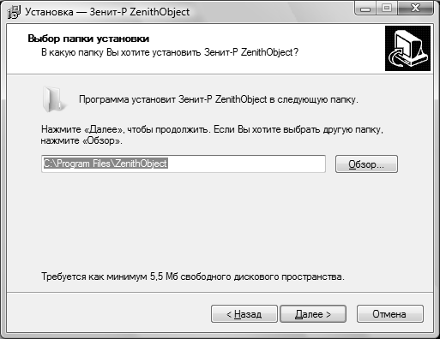
В результате установки в системе регистрируется новая COM-библиотека под названием ZenithObject, которая может быть использована из различных языков и сред программирования. Пользовательского интерфейса библиотека не имеет.
Удаление (деинсталляция) ZenithObject выполняется стандартным образом, из апплета «Установка и удаление программ», находящегося в «Панели управления», а также из меню «Пуск».

Объект соединения с сервером
ZenithObject функционирует как клиентский модуль Зенита, соответственно работа с ним начинается стандартно — с подключения к серверу. Выполняется это следующим образом (на языке Python):

# Импортируем необходимые библиотеки
from win32com.client import *
from pythoncom import *
from datetime import *

# Задаём данные для подключения
userName = "robot" # имя пользователя
userPassword = "1234" # пароль
serverName = "." # имя сервера (точка - текущая машина)
operDay = date.today() # задаём операционный день (здесь сегодняшний)

# Создаём объект соединения. В других языках могут использоваться методы
# CreateObject, New-Object, CoCreateInstance или создаваться классы-
# оболочки с использованием библиотеки типов
conn = Dispatch("ZenithObject.Connection2")

# Подключаемся к серверу
conn.Open(serverName, userName, userPassword)

# Выбираем операционный день под которым работаем (можно вызывать
# несколько раз)
conn.SetOperDay(operDay)
В Python метод Dispatch создаёт объект по его имени. Его аналогом в Visual Basic и во многих скриптовых языках и библиотеках является CreateObject. На уровне COM API создание объекта выполняется последовательным вызовом CLSIDFromProgID[Ex] и CoCreateInstance[Ex].
Если возникнет ошибка (например, неправильное имя или пароль пользователя), она будет выдана стандартным для языка способом. Python выбрасывает исключение.
Созданное соединение с сервером хранится в объекте conn. Когда соединение больше не требуется, рекомендуется закрыть его следующим вызовом:

# Закрываем соединение
conn.Close()
Соединение может закрываться автоматически, после того, как будут освобождены все объекты, его использующие. Однако во многих языках это случится в процессе уборки мусора, в плохо предсказуемый момент времени. Для однозначности функционирования лучше закрывать соединение вручную.
Чтобы определить, подключен ли объект conn к серверу или нет, можно использовать метод IsOpen, возвращающий логическое значение. В примере ниже мы проверяем наличие соединения с сервером и подключаемся, если оно отсутствует:

if !conn.IsOpen():
conn.Open(serverName, userName, userPassword)
Полезные функции ZenithObject сгруппированы в несколько объектов, которые можно получить из объекта conn:

# Получаем объект для манипуляций над входными и выходными
# документами (отчётами)
rep = conn.CreateReportsObject()

# Получаем объект для выгрузки (экспорта) данных
exp = conn.CreateExportObject()

# Получаем объект для загрузки (импорта) данных
imp = conn.CreateImportObject()
Работа с перечисленными объектами описывается в последующих разделах.
В дополнение к ним имеется специальный объект ClientObj, который взаимодействует не с серверной, а с клиентской частью системы Зенит. Он описан в разделе «Взаимодействие с Зенит-Р Клиентом».

Получение списка открытых операционных дней
При помощи метода GetOpenOperDayList можно получить список всех операционных дней, которые открыты на сервере.

odList = conn.GetOpenOperDayList()
Возвращается контейнер (массив, список, коллекция — в зависимости от вашего языка программирования) со списком дат всех открытых на сервере операционных дней. Список отсортирован по возрастанию, т.е. самый старый день первый, самый поздний — последний.
Возвращаются все открытые дни: как те, которые открыты без ограничений, так и дни, открытые по отдельным эмитентам или с ограниченными правами доступа. Права пользователя на доступ к операционному дню не проверяются.
Список дней совпадает с тем, который можно увидеть в Зенит-клиенте, в режиме Действия с операционными днями, нажав на кнопку фильтра.

Проверка на открытость конкретного операционного дня
Факт открытости конкретного операционного дня можно проверить следующим кодом:

# Какой операционный день будем проверять?
operDay = date.today()

# Строгость проверки
# False: проверка того, что день открыт с любыми правами
# True: проверка, что подключившийся пользователь имеет право
# регистрировать и обрабатывать документы этим операционным днём
strongCheck = True

# Проверим, открыт ли операционный день
dayOpen = conn.CheckOperDay(operDay, strongCheck)
dayOpenText = u" открыт" if dayOpen else u" закрыт"
print u"Операционный день" + str(operDay) + dayOpenText
Закрытый операционный день невозможно выбрать вызовом SetOperDay (см. 1.2. Объект соединения с сервером) — будет ошибка, поэтому, если вы не уверены, что день открыт, лучше проверять это перед тем как вызывать SetOperDay.

Открытие и закрытие операционных дней
Возможность открывать и закрывать операционные дни введена как инструмент для построения процедуры автоматического перехода на следующий операционный день.
Закрытие операционного дня выполняется методом CloseOperDay:

# Какой именно день закрываем:
# 0 вчерашний день (согласно часам сервера)
# 1 сегодняшний день (согласно часам сервера)
# 2 все открытые дни
whatToClose = 0

# Какие виды периодической отчётности формировать при закрытии
dailyReps = 1 # ежедневную
notDailyReps = 1 # за прочие периоды (еженедельная, ежемесячная, ...)
eventReps = 1 # по событиям

conn.CloseOperDay(whatToClose, dailyReps, notDailyReps, eventReps)
Метод не возвращает никакого результата. Если закрыть операционный день невозможно (например, он уже закрыт), а также обо всех иных ошибках сообщается стандартным для языка способом. В большинстве языков — через выбрасывание исключения.
Для открытия операционного дня предназначен метод OpenCurrentOperDay. Он умеет открывать только новый текущий операционный день, дата которого совпадает с датой на часах сервера. Для открытия старых дней метод не предназначен.

# Проверить по календарю тот факт, что день является рабочим?
# 0 не проверять, открывать любой день
# 1 проверить день по календарю и если он выходной, не открывать
onlyWorkingDay = 1

conn.OpenCurrentOperDay(onlyWorkingDay)
Метод не возвращает никакого результата, об ошибках сообщается стандартным для языка способом. Ситуация, когда сегодняшний день выходной и onlyWorkingDay равен 1 считается ошибочной. Отсутствие ошибки означает, что день успешно открыт.
Функционал закрытия и открытия операционных дней так же доступен из командной строки через утилиту ZenithControl.exe.
Утилита работает как раз через вышеописанные методы ZenithObject, для получения справки по использованию запустите:

ZenithControl.exe closeod -?
ZenithControl.exe opencurrentod -?

Регистрация входящих документов
Через ZenithObject можно зарегистрировать входящий документ и, либо обработать его, либо передать в какой-нибудь отдел для дальнейшей работы. Если это ЭДО-документ, можно прикрепить его XML-файл.
Данные возможности могут быть полезны как для учёта в Зените документов, реальная работа с которыми идёт где-то в другом месте, так и для автоматической регистрации документов, полученных из внешних источников, и дальнейшая работа с которыми будет вестись в Зените.
Данные документа снаружи подаются в файле одного из двух форматов:
- MFO_09_01 (см. файл edoscheme\mfo_0901.xsd). Этот формат прост, но ограничен: можно заполнить только часть полей документа и совершенно нельзя описать поручения.
- ZOBJ_DOC (см. файл edoscheme\zobj_doc.xsd). Это формат — клон формата FES-1.0 (с небольшими модификациями), используемого для обмена документами между Зенит-Порталом и сервером Зенита. В нём состав данных полнее: можно подавать заполненные поручения, можно заполнять больше полей документа, в общем можно передавать все данные, какие можно передавать в Зенит через Портал.
Схема MFO_09_01 описана не только в xsd-файле, но и ниже, в главе 1.6. Заполняя файл по схеме ZOBJ_DOC ориентируйтесь только на xsd-файл, он достаточно подробно документирован.
Последовательность действий:
- Зарегистрировать документ методом RegisterDoc (для MFO_09_01) или RegisterDoc2 (для ZOBJ_DOC).
- Для ЭДО-документа: прикрепить его XML-файл к документу или приложению методом AttachXmlFileToDoc2 (пример использования в следующем пункте).
- Прикрепить скан-образ к документу или приложению методом AttachScanToDoc, см. п.1.3.5
- Ввести в документ услуги методом AddService, см. п.1.3.4.
- На выбор:
  - Пометить документ обработанным и поместить его в электронный архив методом ProcessDoc.
  - Или передать на обработку в другой отдел методом SendDocToDepart.
- Дополнительно можно получить статус и другие данные документа методом GetDocInfo.
Примеры кода для обеих форматов — в следующих разделах.

Формат MFO_09_01. Пример кода
Работа с входящими документами начинается с получения специального объекта:

# Получаем объект для манипуляций над входными и выходными документами
rep = conn.CreateReportsObject()
В дальнейших примерах мы обращаемся к объекту rep, полученному описанным образом. Объект conn это соединение с сервером, о нём рассказано выше, в разделе Объект соединения с сервером.
Слово «Reports» в названии метода и класса используется для обратной совместимости, раньше этот объект работал только с отчётами.

# Код типа документа по справочнику «Типы документов»
inputDocType = 15

# Имя файла с описанием документа
requestFile = "c:\\zo-test\\reports\\incoming_doc.xml"

# Тип ЭДО-сообщения (только если документ получен через ЭДО)
# Полный перечень типов перечислен в справочнике «Типы сообщений ЭДО»,
# подгруппы «Входящие сообщения» и «Сообщения свободного формата»;
# см. в Зенит-клиенте режим «Справочники и системные словари»,
# закладку «Системные и внутренние».
edoMsgType = 421

# Регистрируем документ
inpDoc = rep.RegisterDoc(requestFile, inputDocType)
print u"Документ № " + inpDoc.strRegNum + u" зарегистрирован"

# Прикрепляем XML-файл (только если документ получен через ЭДО)
rep.AttachXmlFileToDoc(inpDoc.strLocalId, requestFile, edoMsgType)
print u"Прикрепили файл ЭДО-сообщения"

# Прикрепляем XML-файл к приложению (если документ содержит приложения)
apxNum = 1 # номер приложения; если он 0, то XML – файл крепистя к документу
rep.AttachXmlFileToDoc2(inpDoc.strLocalId, apxNum, requestFile, edoMsgType)
print u"Прикрепили ЭДО-сообщения к приложению"

# Обрабатываем документ и помещаем в архив
# В отличие от других вызовов, где на документ ссылаются по идентификатору,
# здесь используется номер и дата регистрации
rep.ProcessDoc(inpDoc.strRegNum, inpDoc.dtRegDate)
print u"Документ помечен обработанным"
Если вместо обработки вы решили передать документ операторам для дальнейшей работы, делается это так:

# Отдел, куда надо отправить документ
# Код по справочнику отделов, см. режим «Управление пользователями»
departToSend = 2

# Передаём в отдел
rep.SendDocToDepart(inpDoc.strLocalId, departToSend)
print u"Документ передан в операционный отдел"
В любом момент после регистрации можно получать некоторую информацию о документе, в том числе его статус:

# Проверим, обработан ли документ
docInfo = rep.GetDocInfo(inpDoc.strLocalId)
if docInfo.state == 100:
print u"Обработан"
else:
print u"Статус = " + str(docInfo.state)
Ту же информацию можно получить по номеру и дате регистрации документа методом FindDoc.

# Кидает исключение, если документ не найден или найдено несколько
docInfo = rep.FindDoc(inpDoc.strRegNum, inpDoc.dtRegDate)
Методы RegisterDoc, GetDocInfo, FindDoc возвращают структуру типа DocIdenEx с данными входящего документа. Поля:
Наименование | Тип | Описание
strLocalId | Строка | Идентификатор документа
strRegNum | Строка | Входящий регистрационный номер
dtRegDate | Дата | Дата регистрации
strUid | Строка | Универсальный идентификатор документа. В настоящий момент применения не имеет
issuer | Число | Код реестра (эмитент, ПИФ), к которому относится документ
state | Число | Статус документа, код по внутреннему справочнику «Статус состояния документа». Значения <100: обработка не закончена, 100 — обработан (успешно или с отказом) >100 — отозван, аннулирован.
processRes | Число | Результат обработки, код по внутреннему справочнику «Статус результата». Позволяет различать исполненные (1) и отвергнутые (2) документы.
strName | Строка | Наименование документа
Ошибка передаётся стандартным для языка программирования способом, в Python и большинстве других языков — выбрасыванием исключения.

Формат MFO_09_01. Файл с описанием входящего документа
Формальная схема файла, подаваемого в ZenithObject для описания документа, находится в файле mfo_0901.xsd, который лежит в папке edoscheme сервера. Для ускорения знакомства приведён шаблон, заполняя который вы можете быстро подготовить свои собственные запросы.

<?xml version="1.0" encoding="windows-1251"?>
<DOCUMENT>
<system>REESTR</system>

<!-- Версия формата. Сейчас допустимо только MFO_09_01 -->
<version>MFO_09_01</version>

<!-- один или два элемента issuer описывают эмитента, ПИФ и УК
подробно: 1.6.1. Эмитент, ПИФ, управляющая компания -->
<issuer/>

<!-- общие данные документа
подробно: 1.6.2. Номер и дата документа -->
<header/>

<!-- отправитель документа
подробно: 1.6.3. Отправитель входящего документа –->
<sender/>

<!-- как документ принят и как выдавать ответный исходящий
подробно: 1.6.4. Доставка входящего документа и отправка ответных исходящих –->
<bearer/>
<recipient/>
<agent_point_name/>

<!-- тип носителя
подробно: 1.6.5. Тип носителя -->
<media/>

<!-- комментарий и текстовое описание содержимого документа
подробно: 1.6.6. Комментарий и содержимое документа -->
<comment/>

<!—приложения документа, подробно: 1.6.13 -->
<appendix/>

<content/>
</DOCUMENT>
В шаблоне дана лишь общая структура сообщения. Подробные описания элементов смотрите в отдельных разделах.

Формат ZOBJ_DOC. Пример кода
Работа с входящими документами начинается с получения специального объекта:

# Получаем объект для манипуляций над входными и выходными документами
rep = conn.CreateReportsObject()
В дальнейших примерах мы обращаемся к объекту rep, полученному описанным образом. Объект conn это соединение с сервером, о нём рассказано выше, в разделе Объект соединения с сервером.
Слово «Reports» в названии метода и класса используется для обратной совместимости, раньше этот объект работал только с отчётами.

# Имя файла с описанием документа
requestFile = "c:\\zo-test\\reports\\incoming_doc.xml"

# Регистрируем документ
inpDoc = rep.RegisterDoc2(requestFile)
print u"Документ № " + inpDoc.strRegNum + u" зарегистрирован"

Метод RegisterDoc2 работает совершенно аналогично RegisterDoc: возвращает ту же структуру с данными документа, к документу точно так же можно прикреплять XML-файл (если это ЭДО-документ), можно обрабатывать и передавать в другой отдел. Отличие только в используемой схеме: ZOBJ_DOC.
Примеры кода см. в главе 1.3.1.
Отметим, что в подаваемом файле атрибут version корневого элемента должен быть zenith-obj, а тип регистрируемого документа определяется названием корневого элемента по перекодировке.

Ввод услуг в документ
В зарегистрированный документ можно ввести услуги. Документ не обязательно должен быть только что зарегистрирован через RegisterDoc, он мог быть зарегистрирован ранее и найден, например, методом FindDoc. Пример работы с этими методами см. в 1.3.1.
Основные требования к документу: а) нужно знать его локальный идентификатор, б) он должен находиться в папке «Мои документы» пользователя, от имени которого работает ZenithObject, в) он не должен быть аннулированным.
Пример кода ниже. В нём мы обращаемся к объекту rep, с которым уже работали выше, в 1.3.1.

# Ищем документ, который нас интересует.
# Тут главное — получить идентификатор документа каким угодно способом
# В частности, его возвращают методы FindDoc, RegisterDoc
docId = rep.FindDoc("вх-17/244", date(2017, 9, 1)).strLocalId

# Код реестра (эмитента, ПИФа), к которому относится услуга.
# Если документ относится к конкретному реестру, услуга всегда относится
# к нему же, и значение должно быть 0 или совпадать с тем, что в документе.
# Если документ зарегистрирован без указания реестра, здесь можно указать
# реестр, к которому относится услуга или 0, если она не связана с реестром
issuer = 1180

# Код типа услуги по классификатору основных или дополнительных услуг
type = 18

# Количество оказанных услуг.
# Это НЕ число операций, строк, страниц и т.п. для услуг с тарифами,
# предполагающими оплату за операцию, строку, страницу
count = 1

# Кто покупатель услуги?
# "" не заполнять покупателя
# "sender" отправитель документа
# "issuer" эмитент, к которому относится услуга (ПИФ покупателем
# быть не может)
# "account:NNN" зарегистрированное лицо с номером счёта NNN
buyer = "sender"

# Признак того, оказана ли уже эта услуга?
# False запланирована к оказанию
# True уже оказана
provided = False

# Добавляем услугу в документ
cost = rep.AddService(docId, issuer, type, count, buyer, provided)
print "Стоимость услуги = " + str(cost)
Регистрироваться могут как основные, так и дополнительные услуги.
Стоимость автоматически рассчитывается по действующему прейскуранту, точно так же, как это происходит при ручном вводе услуги.
Возвращается полная стоимость услуги в рублях, с включенным НДС (если его ставка ненулевая). Стоимость возвращается текстовой строкой, которая содержит целое число или десятичную дробь с разделителем-точкой. В дробной части (копейки) не более двух цифр.

Прикрепление к документу скан-образа
Ко входящему документу можно прикрепить скан-образ.

# Получаем объект для загрузки (импорта) данных
imp = conn.CreateImportObject()

# Ищем документ, который нас интересует.
# Тут главное — получить идентификатор документа каким угодно способом
# В частности, его возвращают методы FindDoc, RegisterDoc
docId = rep.FindDoc("вх-18/019", date(2018, 10, 29)).strLocalId

# Путь к файлу скана.
# Файл может быть любого типа: и изображением и нет
imageFile = "с:\\zo-test\\form-14-29.jpg"

# Прикрепляем изображение.
# Второй параметр:
# 0 – если прикрепляем скан-образ к самому документу
# другое – номер приложения, к которому прикрепляем скан
imp.AttachScanToDoc2(docId, 0, imageFile)
Прикреплять можно как обычное изображение, в формате jpeg, tiff, bmp и других, так и файл любого другого типа. Например, pdf со сканом или некий архив с дополнительными материалами.
Однако скан-образ всегда представляется одним файлом, несколько файлов прикрепить невозможно. Если это необходимо, запакуйте их в архив.

Скачивание скан-образа документа
Для скачивания скана документа используйте метод GetDocScan. Этот метод принимает три аргумента: локальный идентификатор документа, формат для сохранения скачанного файла и имя файла, в который нужно сохранить скан.
Пример кода ниже. В нём мы обращаемся к объекту rep, с которым уже работали выше, в 1.3.1.

# Получаем объект для манипуляций над выходными документами
rep = conn.CreateReportsObject()

# идентификатор документа
strDocId = "3471"

# Если скан в зенитовском формате:
# 0 - формат по умолчанию: PDF
# 1 - PDF
# 2 - TIFF
# 3 - IMG
# Если скан во внешнем формате:
# 0 - файл сохраняется как есть
# прочие значения недопустимы для файлов во внешнем формате
formatToSave = 0

# Выходной файл
strOutputFileName = "C:\\(папка)\\scan.pdf"

# Скачиваем скан
rep.GetDocScan(strDocId, formatToSave, strOutputFileName)
Полезную информацию о документе для скачивания скана можно получить с помощью метода GetDocImageInfo:

# Скачиваем скан
docInfo = rep.GetDocImageInfo(strDocId)

print u"Разновидность скана: " + str(docInfo.formatType)
print u"Имя файла: " + docInfo.strExtFileName
print u"Вх. номер: " + docInfo.strInpNum
print u"Вх. номер (годится для имени файла): " + docInfo.strFNInpNum
print u"Расширение по умолчанию: " + docInfo.strDefExt
print u"mime-тип: " + docInfo.strMimeType
Разновидность скана (поле formatType) содержит 1 для сканов в формате Зенита и 2 для сканов внешнего формата.

Формирование автоматических выходных документов (отчётов)
Работа с выходными документами начинается с получения специального объекта:

# Получаем объект для манипуляций над входными и выходными документами
rep = conn.CreateReportsObject()
В дальнейших примерах мы обращаемся к объекту rep, полученному описанным образом. Объект conn это соединение с сервером, о нём рассказано выше, в разделе Объект соединения с сервером.
Формирование выходных документов возможно двумя способами:
- с регистрацией входящего документа, на основании которого формируется некоторый отчёт (исходящий документ);
- без регистрации документа, аналогично режиму Зенит-клиента «Формирование отчёта без присвоения исходящего номера».
Второй способ прост, предполагает получение отчёта за один вызов функции и предназначен главным образом для формирования исходящих под собственные нужды. Заполняется минимальный набор полей.
Первый же способ это «полноценное» формирование исходящего документа, с регистрацией входящего документа-основания, с заполнением отправителя, подателя и способа выдачи и с простановкой отметки о выдаче сформированного исходящего.
Рассмотрим эти способы по очереди, начиная с более простого, второго.

Исходящий документ без регистрации входящего
Исходящий документ формируется единым вызовом метода CreateReport3NF объекта rep, затем сохраняется в файл вызовом GetOutDoc:

# Код типового исходящего по справочнику «Типы исходящих документов»
outDocType = 16

# Присваивать ли отчёту исходящий номер?
assignOutNum = True

# Обычно отчёты формируются по конкретному эмитенту/ПИФу, в этом случае
# в emitent вводится его код. 0 допустим и означает <Не указан>
# Некоторые отчёты можно формировать по всем реестрам или по группе:
# По всем: -1
# По группе: 1000000 (один миллион) + код группы по справочнику
# «Группы эмитентов/ПИФов»
emitent = 2

# Номер счёта ЗЛ, если отчёт формируется по счёту и пустая строка
# в противном случае
account = "3"

# Диапазон дат, задающий период, за который формируется отчёт.
# Если в отчёте не применяется дата «от», дату begDate можно указывать любую,
# она игнорируется.
# В useEndDate нужно поместить 0, если endDate должен игнорироваться,
# генерируя отчёт «на текущий момент» или «до текущего момента».
# В некоторых отчётах вообще не предусмотрено указания дат, в useEndDate
# помещайте 0, begDate и endDate любые, они игнорируются
begDate = date(2009, 1, 1) # «от»
useEndDate = 1 # использовать ли endDate?
endDate = date(2009, 3, 20) # «до» или единственная

# Номер операции по рег. журналу, если отчёт требует указания операции
# (обычно это уведомления) и пустая строка в противном случае
operNum = ""

# Если для формирования отчёта требуется указать ссылку на КД/ГО,
# то установите caNumb в номер КД/ГО, на который нужно сослаться.
# Если ссылка не требуется установите caNumb в 0.
caNumb = 0

# Вызываем формирование отчёта
docInfo = rep.CreateReport3NF(outDocType, assignOutNum, emitent, account,
caNumb, mktime(begDate.timetuple()), useEndDate, mktime(endDate.timetuple()), operNum)

print u"Создан отчёт №" + docInfo.strRegNum + " от " + str(docInfo.dtRegDate)

# Формат, в котором будет выдан отчёт
# 0 docx
# 1 xlsx (Excel) без шаблона, только данные
# 2 xml
# 3 dbf
# 4 xlsx (Excel) с учётом настроенного xls-шаблона
# 5 pdf
# <0 настраиваемые форматы: -1 – первый, -2 – второй и т.д.
# используются для отчётности ЦБ
reportFormat = 0

# Имя файла, в который будет записан сформированный отчёт
outputFileName = "c:\\zo-test\\reports\\zorep.docx"

# Получаем файл отчёта
rep.GetOutDoc(docInfo.strLocalId, reportFormat, outputFileName)
Если вызов завершается успешно, в файл outputFileName помещается созданный отчёт. Если возникнет ошибка, она будет выброшена стандартным для выбранного языка способом (в Python – через исключение).
Наряду с CreateReport3NF есть метод CreateReport3, который отличается только дополнительным последним параметром, куда можно подать фильтр отчёта. Тип параметра — интерфейс IXMLDOMNode, корневой узел XML-документа с фильтром. Интерфейс IXMLDOMNode реализуется библиотекой MSXML.
Метод CreateReport3NF и CreateReport3 возвращают структуру типа DocIden с полями:
Наименование | Тип | Описание
strLocalId | Строка | Идентификатор исходящего; именно его нужно указывать в GetOutDoc для получения файла
strRegNum | Строка | Исходящий номер
dtRegDate | Дата | Дата регистрации
strUid | Строка | Универсальный идентификатор исходящего
strName | Строка | Наименование исходящего
По умолчанию xml-отчёты формируются в кодировке windows-1251. Вызовом rep.SetXmlUnicodeFormat() можно заменить её на UTF-16. Одновременно с этим включается и транслитерация имён русских тэгов XML-документа в латиницу, так что не вызывайте понапрасну. Настройка действует только на следующий отчёт, формируемый в текущем потоке.
Для обратной совместимости сохраняются методы CreateReport и CreateReportNF, которые генерируют отчёт и возвращают его файл за один вызов. Они не позволяют присвоить отчёту исходящий номер и здесь не описываются. В новом коде используйте новые методы.

Исходящий документ на основе входящего
Здесь работа состоит из следующих стадий:
- Подготавливается xml-файл с входными данными.
- Регистрируется входящий документ с поручениями на формирование отчётов.
- Входящий документ обрабатывается, на сервере Зенита возникают отчёты. Входящий документ при этом автоматически архивируется.
- Отдельным запросом можно вернуть файл указанного в запросе сформированного отчёта. Последовательными вызовами можно забрать один и тот же файл в разных форматах, например, в DOCX для представления пользователю и в XML для программной обработки. Можно повторить такие вызовы для каждого сформированного отчёта и забрать нужные файлы для всех сформированных отчётов.
- Для каждого из сформированных отчётов проставляется отметка о выдаче отчёта: или сразу или по факту реальной выдачи отчёта пользователю.
В случае ошибки на этапе 2 или 3 созданный входящий документ автоматически аннулируется. Ошибка передаётся стандартным для языка программирования способом, в Python и большинстве других языков — выбрасыванием исключения.
Обработку и регистрацию документа чаще всего выполняют единым вызовом: документ регистрируется, сразу обрабатывается и возвращаются данные сформированных отчётов.
Однако есть возможность отложенной обработки документа: первым вызовом регистрируется входящий документ, а вторым вызовом, выполняемым сколь угодно позже, документ обрабатывается. Такая схема может быть полезна, если вы, к примеру, хотите формировать отчёты в конце дня или отчёты запрошены на будущую дату или сначала вы должны получить оплату или ждёте выполнения любых иных условий.
В следующих двух пунктах подробно описаны оба варианта формирования.

Одновременная регистрация и обработка
Работа состоит из следующих стадий:
- Подготавливается xml-файл с входными данными.
- Вызывается метод ExecMFOReq или ExecMFOReqV2, который исполняет документ и формирует отчёты.
- Вызывается метод GetOutDoc, возвращающий файл отчёта того исходящего, чей идентификатор передаётся методу GetOutDoc в качестве аргумента.
- После выдачи отчёта получателю, отметка о выдаче проставляется методом SetGiveOutDocMark, SetGiveOutDocMark2 или SetGiveOutDocMark3.
Xml-файл с входными данными содержит всё необходимое для регистрации документа-основания и формирования отчётов. Его формат описан ниже в п.1.4.3 «Формат файла с входными данными».
Когда файл подготовлен, можно приступать к формированию отчётов:

# Код типа документа-основания по справочнику «Типы документов»
inputDocType = 15

# Имя файла с входными данными
requestFile = "c:\\zo-test\\reports\\mforeq.xml"

# Формирование; возращается идентификатор первого сформированного отчёта
outDocId = rep.ExecMFOReq(requestFile, inputDocType)
В результате вызова ExecMFOReq выполняются следующие действия:
- регистрируется входящий документ-основание указанного типа, ему присваивается входящий номер;
- в документ вводится поручения на формирование отчётов выбранного типа, заполняются их данные и фильтры;
- документ обрабатывается, при этом формируются отчёты;
- документ архивируется;
- возвращается идентификатор первого сформированного исходящего документа.
Если возникают какие-либо ошибки, все изменения откатываются, документ аннулируется.
Далее получаем файл сформированного отчёта:

# Формат, в котором будет выдан отчёт
# 0 docx
# 1 xlsx (Excel) без шаблона, только данные
# 2 xml
# 3 dbf
# 4 xlsx (Excel) с учётом настроенного xls-шаблона
# 5 pdf
# <0 настраиваемые форматы: -1 – первый, -2 – второй и т.д.
# используются для отчётности ЦБ
reportFormat = 0

# Имя файла, куда отчёт будет помещён
outputFileName = "c:\\zo-test\\reports\\mforesult.docx"

# Получаем данные
rep.GetOutDoc(outDocId, reportFormat, outputFileName)
И последнее — простановка отметки о выдаче. Выполняется она следующим образом:

# Проставляем отметку о выдаче
rep.SetGiveOutDocMark(outDocId)
На этом работу с первым сформированным исходящим можно считать завершённой.
Вместо метода ExecMFOReq можно использовать ExecMFOReqV2, который делает то же самое, но:
- вместо простого идентификатора исходящего, возвращает структуру InpAndOutDocIden
- можно указать, аннулировать зарегистрированный документ в случае ошибки или нет

# Аннулировать ли входящий документ в случае ошибки
annulOnError = True

# Вызов; возращается подробная информация о входящем и исходящих документах
info = rep.ExecMFOReqV2(requestFile, inputDocType, annulOnError)

# Формат и файл
reportFormat = 0
outputFileName = "c:\\zo-test\\reports\\mforesult.rtf"

# Получаем данные
rep.GetOutDoc(info.OutDoc.strLocalId, reportFormat, outputFileName)
Поля возвращаемой структуры info, её тип InpAndOutDocIden:
Наименование | Тип | Описание
InpDoc | DocIden | Данные зарегистрированного входящего документа
InpDoc.strLocalId | Строка | Идентификатор документа
InpDoc.strUid | Строка | Универсальный идентификатор документа
InpDoc.strRegNum | Строка | Входящий номер
InpDoc.dtRegDate | Дата | Дата регистрации
InpDoc.strName | Строка | Наименование документа
OutDoc | DocIden | Данные сформированного отчёта (исходящего)
OutDoc.strLocalId | Строка | Идентификатор первого сформированного исходящего; вы можете использовать его, чтобы получить файл отчёта и поставить отметку о выдаче
OutDoc.strRegNum | Строка | Исходящий номер первого сформированного исходящего
OutDoc.dtRegDate | Дата | Дата регистрации первого сформированного исходящего
OutDoc.strName | Строка | Наименование первого сформированного исходящего
OutDoc.strLocalIdList | Строка | Список идентификаторов всех сформированных исходящих, разделённых пробелами
OutDoc.strUidList | Строка | Список универсальных идентификаторов всех сформированных исходящих, разделённых пробелами
OutDoc.strRegNumList | Строка | Список регистрационных номеров всех сформированных исходящих, разделённых пробелами
OutDoc.strRegDateList | Строка | Список дат регистрации всех сформированных исходящих, разделённых пробелами
OutDoc.strNameList | Строка | Список наименований всех сформированных исходящих, разделённых запятыми
Альтернативно, отметку о выдаче можно поставить методом SetGiveOutDocMark2 или SetGiveOutDocMark3, которые отличаются дополнительным первым параметром с информацией о том, как именно был выдан документ. Тип параметра — интерфейс IXMLDOMNode, корневой узел XML-документа с данными выдачи. Более подробно методы рассмотрены в разделе 1.4.8.

Регистрация с отложенной обработкой
Работа состоит из следующих стадий:
- Подготавливается xml-файл с входными данными.
- Вызывается метод RegisterMFOReq для регистрации документа. Вы сохраняете его номер и дату.
- Когда придёт время формирования отчётов, вызывается метод ProcessMFOReqV2, он по номеру-дате обрабатывает документ и возвращает информацию о созданных исходящих.
- Вызывается метод GetOutDoc, возвращающий файл отчёта того исходящего, чей идентификатор передаётся методу GetOutDoc в качестве аргумента. Последовательными вызовами этого метода можно забрать файлы всех сформированных отчётов.
- После выдачи отчётов получателю, отметка о выдаче проставляется методом SetGiveOutDocMark, SetGiveOutDocMark2 или SetGiveOutDocMark3.
Xml-файл с входными данными содержит всё необходимое для регистрации документа-основания и формирования отчётов. Его формат описан ниже в п.1.4.3 «Формат файла с входными данными».
Когда файл подготовлен, можно приступать к формированию отчёта:

# Код типа документа-основания по справочнику «Типы документов»
inputDocType = 15

# Имя файла с входными данными
requestFile = "c:\\zo-test\\reports\\mforeq.xml"

# Регистрация документа
inpDoc = rep.RegisterMFOReq(requestFile, inputDocType)
print u"Документ " + inpDoc.strRegNum + u" зарегистрирован"

# Если возникнет ошибка на обработке, аннулировать ли документ?
# False документ останется в состоянии «Требует вмешательства»
# True будет аннулирован
annulOnError = True

# Здесь может пройти произвольное количество времени, пока входящий
# лежит в «Моих документах» зарегистрированным, но необработанным

# Обработка документа
outDoc = rep.ProcessMFOReqV2(inpDoc.strRegNum, inpDoc.dtRegDate,
annulOnError)
print u"Первый исходящий " + outDoc.strRegNum + u" сформирован"

print u"Информация о сформированных исходящих:"
print u"Список ID исходящих: '" + outDoc.strLocalIdList + u"'"
print u"Список рег.номеров исходящих: '" + outDoc.strRegNumList + u"'"
print u"Список UIDов исходящих: '" + outDoc.strUidList + u"'"
print u"Список дат регистрации исходящих: '" + outDoc.strRegdateList + u"'"

# Формат, в котором будет выдан отчёт
# 0 docx
# 1 xlsx (Excel) без шаблона, только данные
# 2 xml
# 3 dbf
# 4 xlsx (Excel с шаблоном)
# 5 pdf
# <0 настраиваемые форматы: -1 – первый, -2 – второй и т.д.
# используются для отчётности ЦБ
reportFormat = 0

# Имя файла, куда отчёт будет помещён
outputFileName = "c:\\zo-test\\reports\\mforesult.docx"

# Получаем данные
rep.GetOutDoc(outDoc.strLocalId, reportFormat, outputFileName)
print "Файл отчёта получен"

# Проставляем отметку о выдаче
rep.SetGiveOutDocMark(outDoc.strLocalId)
print "Поставлена отметка о выдаче"
На этом работу с первым сформированным исходящим можно считать завершённой. Если вы хотите обработать все сформированные отчёты, то извлеките их идентификаторы из строки outDoc.strLocalIdList (она содержит список идентификаторов, разделённых пробелами) и заберите для каждого из них файл отчёта вызовом GetOutDoc. Затем, когда наступит в этом необходимость, проставьте отметку о выдаче каждому из этих отчётов вызовом метода SetGiveOutDocMark по аналогии с примером выше.
Кроме ProcessMFOReqV2 есть более старый метод ProcessMFOReq, который делает то же самое; отличается отсутствием параметра annulOnError, вместо него подразумевается True.
Методы RegisterMFOReq и ProcessMFOReqV2 возвращают структуру типа DocIden с данными входящего и исходящего документа соответственно. Поля:
Наименование | Тип | Описание
strLocalId | Строка | Идентификатор документа. Для исходящего – это идентификатор первого сформированного исходящего.
strUid | Строка | Универсальный идентификатор документа. В настоящий момент применения не имеет.
strRegNum | Строка | Регистрационный номер (входящий/исходящий). Для исходящего – это рег. номер первого сформированного исходящего.
dtRegDate | Дата | Дата регистрации. Для исходящего – это дата регистрации первого сформированного исходящего.
strName | Строка | Наименование (входящего/исходящего). Для исходящего – это наименование первого сформированного исходящего.
strLocalIdList | Строка | Для исходящих: список идентификаторов всех сформированных исходящих, разделённых пробелами. Для входящих: пустая строка.
strUidList | Строка | Для исходящих: список универсальных идентификаторов всех сформированных исходящих, разделённых пробелами. Для входящих: пустая строка.
strRegNumList | Строка | Для исходящих: список регистрационных номеров всех сформированных исходящих, разделённых пробелами. Для входящих: пустая строка.
dtRegDateList | Строка | Для исходящих: список дат регистрации всех сформированных исходящих, разделённых пробелами. Для входящих: пустая строка.
strNameList | Строка | Для исходящих: список наименований всех сформированных исходящих, разделённых запятыми. Для входящих: пустая строка.
Со входящим документом между регистрацией и обработкой могут выполняться какие-то манипуляции, однако для успешной обработки он должен быть:
- в «Моих документах» пользователя, от чьего имени выполняется обработка
- иметь в составе одно или более поручений на формирование отчётов и не иметь исходящих
- быть в состоянии «Не обработан»

Формат файла с входными данными
Формальное описание (схема) файла, подаваемого в ZenithObject, находится в файле mfo_0901.xsd, который лежит в папке edoscheme сервера. Для ускорения знакомства ниже приведён шаблон, заполняя который вы можете быстро подготовить свои собственные запросы.

<?xml version="1.0" encoding="windows-1251"?>
<REQUEST_FOR_STATEMENT>
<system>REESTR</system>

<!-- Версия формата. Сейчас допустимо только MFO_09_01 -->
<version>MFO_09_01</version>

<!-- 1. Сначала идёт блок, описывающий входящий документ -->

<!-- один или два элемента issuer описывают эмитента, ПИФ и УК,
либо группу эмитентов или ПИФов, к которым относится документ
подробно: 1.6.1. Эмитент, ПИФ, управляющая компания -->
<issuer/>

<!-- общие данные документа
подробно: 1.6.2. Номер и дата документа -->
<header/>

<!-- отправитель документа
подробно: 1.6.3. Отправитель входящего документа –->
<sender/>

<!-- способ доставки документа и выдачи исходящего
подробно: 1.6.4. Доставка входящего документа и отправка ответных исходящих –->
<bearer/>
<recipient/>

<!-- дополнительная информация о месте приёма
подробно: 1.6.4. Доставка входящего документа и отправка ответных исходящих -->
<agent_point_name/>

<!-- тип носителя
подробно: 1.6.5. Тип носителя -->
<media/>

<!-- комментарий и текстовое описание содержимого документа
подробно: 1.6.6. Комментарий и содержимое документа -->
<comment/>
<content/>

<!-- 2. Далее идут данные, относящиеся к исходящему -->

<!-- 2.1 Данные первого отчёта для формирования -->

<!-- код типового исходящего по справочнику Зенита
«Типы выходных документов»
подробно: 1.6.7. Тип формируемого отчёта -->
<statement_type/>

<!-- признак присвоения исходящего номера
подробно: 1.6.9. Присвоение исходящего номера -->
<assign_outnum/>

<!-- подробно: 1.6.10. Даты отчёта -->
<statement>
<!-- элементы, описывающий даты отчёта -->
<date/>
<start_date/>
<end_date/>

<!-- дополнительные данные для отчёта 10087 -->
<quantity/>
</statement>

<!-- если отчёт относится к конкретному ЗЛ, следуюшие два
элемента описывают его данные
подробно: 1.6.11. Зарегистрированное лицо -->
<account_dtls/>
<account_holder/>

<!—- ссылка на операцию либо по номеру в рег. Журнале, либо по номеру
в тех. Журнале; XXX – нужный номер (ссылка может отсутсвовать) -->
<operation>
<!—- Это номер операции в рег. Журнале -->
<oper_number>XXX</oper_number>
<!—- если нужна ссылка по номеру в тех. Журнале используйте тэг
tech_number вместо oper_number -->
</operation>

<!-- фильтр отчёта
подробно: 1.6.12. Фильтр -->
<add_info>
<filter>...</filter>
</add_info>

<!-- 2.2 Список запросов на формирования дополнительных отчётов. -->

<additional_requests>
<!—- Запрос на формирование дополнительных отчётов. -->
<additional_request>

<!-- Данные текущего дополнительного отчёта для формирования -->

<!-- код типового исходящего по справочнику Зенита
«Типы выходных документов»
подробно: 1.6.7. Тип формируемого отчёта -->
<statement_type/>

<!-- признак присвоения исходящего номера
подробно: 1.6.9. Присвоение исходящего номера -->
<assign_outnum/>

<!-- подробно: 1.6.10. Даты отчёта -->
<statement>
<!-- элементы, описывающий даты отчёта -->
<date/>
<start_date/>
<end_date/>
<!-- дополнительные данные для отчёта 10087 -->
<quantity/>
</statement>

<!-- если отчёт относится к конкретному ЗЛ, следуюшие два
элемента описывают его данные
подробно: 1.6.11. Зарегистрированное лицо -->
<account_dtls/>
<account_holder/>

<!-- фильтр отчёта
подробно: 1.6.12. Фильтр -->
<add_info>
<filter>...</filter>
</add_info>

</additional_request>
</additional_requests>
</REQUEST_FOR_STATEMENT>
В шаблоне дана лишь общая структура сообщения. Подробные описания элементов смотрите в отдельных разделах.

Пример 1: выписка со счёта (СВР)
Пример файла для получения cследующих отчётов:
  - Выписки по счёту: Эмитент с кодом 25, выписка на 23.03.2009 по счёту №19.
  - Данные из журнала входящих документов за период с 01.01.2009 по 31.03.2009 по эмитенту с кодом 25.
  - Справка о скупке ценных бумаг по счёту № 3 из эмитента с кодом 25 за период с 01.01.2009 по 31.03.2009 с генерацией исходящего номера.
Отправителем является тот же счёт №19, данные которого заполняются из реестра.

<?xml version="1.0" encoding="windows-1251"?>
<REQUEST_FOR_STATEMENT>
<system>REESTR</system>
<version>MFO_09_01</version>

<issuer>
<issuer_type>2</issuer_type>
<issuer_name>
<party_id>
<id>25</id>
</party_id>
</issuer_name>
</issuer>

<header>
<doc_num>216/а</doc_num>
<doc_date>
<datetime>2009-03-21T12:00:30</datetime>
</doc_date>
</header>

<sender>
<party_type>1</party_type>
<party_id>
<id>19</id>
</party_id>
</sender>

<statement_type>16</statement_type>
<assign_outnum>1</assign_outnum>

<statement>
<date>2009-03-23</date>
</statement>

<account_dtls>
<account_id>
<id>19</id>
</account_id>
</account_dtls>

<additional_requests>

<additional_request>
<statement_type>21</statement_type>
<statement>
<start_date>2009-01-01</start_date>
end_date>2009-03-31</end_date>
</statement>
</additional_request>

<additional_request>
<statement_type>64</statement_type>
<assign_outnum>1</assign_outnum>

<statement>
<start_date>2009-01-01</start_date>
<end_date>2009-03-31</end_date>
</statement>
<account_dtls>
<account_id>
<id>3</id>
</account_id>
</account_dtls>
</additional_request>

</additional_requests>
</REQUEST_FOR_STATEMENT>

Пример 2: журнал входящих документов (СВР)
Пример файла для получения журнала входящих документов по эмитенту с кодом 6 за период с 01.01.1999 по 23.03.2009. Отправителем является лицо категории «другие», некий Сергеев Е.А. Выходному документу не присваивается номер, вероятно, он запрошен для внутренних нужд.

<?xml version="1.0" encoding="windows-1251"?>
<REQUEST_FOR_STATEMENT>
<system>REESTR</system>
<version>MFO_09_01</version>

<issuer>
<issuer_type>2</issuer_type>
<issuer_name>
<party_id>
<id>6</id>
</party_id>
</issuer_name>
</issuer>

<header>
<doc_num>UKWN</doc_num>
<doc_date>
<date>1900-01-01</date>
</doc_date>
</header>

<sender>
<party_type>4</party_type>
<individual_or_entity>2</individual_or_entity>
<name>Сергеев Евгений Андреевич</name>
<short_name>СЕРГЕЕВ Е.А.</short_name>
<individual_document>
<doc_type>
<individual_document_type_code>1</individual_document_type_code>
</doc_type>
<doc_ser>12 ЕТ</doc_ser>
<doc_num>221703</doc_num>
<doc_date>1988-12-09</doc_date>
<org>Кировским РОВД г.Новосибирска</org>
</individual_document>
</sender>

<statement_type>21</statement_type>

<statement>
<start_date>1999-01-01</start_date>
<end_date>2009-03-23</end_date>
</statement>
</REQUEST_FOR_STATEMENT>

Пример 3: регистрационный журнал (ПИФ)
Пример файла для получения регистрационного журнала по ПИФ с кодом 159 за период с 01.01.2008 по 31.12.2008. Дополнительный фильтр задаёт следующие ограничения:
- не формировать при отсутствии операций;
- включать только операции, проведённые на основе документов центрального офиса.
<?xml version="1.0" encoding="windows-1251"?>
<REQUEST_FOR_STATEMENT>
<system>REESTR</system>
<version>MFO_09_01</version>
<issuer>
<issuer_type>2</issuer_type>
<issuer_name>
<party_id>
<id>159</id>
</party_id>
</issuer_name>
</issuer>
<issuer>
<issuer_type>1</issuer_type>
<issuer_name>
<party_id>
<id>22</id>
</party_id>
</issuer_name>
</issuer>
<agent_point_name>
<agent_name>
<id>17</id>
</agent_name>
</agent_point_name>
<header>
<doc_num>217</doc_num>
<doc_date>
<date>2009-03-20</date>
</doc_date>
</header>
<statement_type>10065</statement_type>
<assign_outnum>1</assign_outnum>
<statement>
<start_date>2008-01-01</start_date>
<end_date>2008-12-31</end_date>
</statement>
<add_info><filter>
<COMMON>
<EXEC_INC>1</EXEC_INC>
<NONEXEC_INC>0</NONEXEC_INC>
<OPERNUM_TYPE>1</OPERNUM_TYPE>
<ERR_NO_OPER>1</ERR_NO_OPER>
<OPERSTAT>
<INC>1</INC>
<VALUE>0</VALUE>
</OPERSTAT>
<DOCSUBDIV>
<INC>1</INC>
<TYPE>0</TYPE>
<LIST>1</LIST>
</DOCSUBDIV>
</COMMON>
<TOTAL><OPERTYPE>1</OPERTYPE></TOTAL>
</filter> </add_info>
</REQUEST_FOR_STATEMENT>

Получение исходящих документов, сформированных вне ZenithObject
Исходящие, предназначенные для выдачи через ZenithObject могут быть сформированы вручную в Зенит-клиенте или автоматически при закрытии операционного дня. В этом случае их всё равно можно выгрузить через ZenithObject двумя способами:
- Если известны номер и дата формирования, можно найти исходящий методом SearchOutDoc и затем выгрузить его.
- Можно получить полный список невыданных исходящих, предназначенных для выгрузки через ZenithObject методами SearchUngivenOutDocs или SearchUngivenOutDocsDt.
На выгружаемые таким образом исходящие действуют ограничения:
- исходящий должен быть сформирован, но не выдан и не передан для выдачи в другое подразделение (статус «Сформирован»);
- способом выдачи должно быть указано «Через ZenithObj»;
- форматом файла исходящего должен быть бинарный файл (bin; т.е. все виды ручных исходящих, ЭДО-исходящие с файлами xml и служебные исходящие с txt-файлами выгружены быть не могут).
Поиск исходящего с известным номером и датой

# Номер и дата регистрации искомого исходящего
outDocNum = "ЦО-13/СТК-0004"
outDocDate = date(2013, 7, 30)

# Ищем исходящий
outDoc = rep.SearchOutDoc(outDocNum, outDocDate)

# Нашли?
if outDoc.strOutDocId != "":
# здесь выгружаем найденный исходящий
else:
print "невыданный исходящий с заданным номером-датой отсутствует"
Метод SearchOutDoc возвращает запись типа ReportInfo со следующими членами:
Имя | Тип | Описание
strOutDocId | Строка | Идентификатор исходящего. Строковое представление используется потому, что в COM отсутствуют 64-битные целые числа
strOutDocNum | Строка | Исходящий номер
nRepType | Целое число | Код типового отчёта по справочнику «Выходные документы»
nRecipType | Целое число | Тип места выдачи исходящего по системному справочнику «Типы мест приема/выдачи документов»
nRecipId | Целое число | Код места выдачи исходящего по справочнику «Территориальная инфраструктура»
Если по заданным критериям поиска (номер и дата) найдено несколько исходящих, это считается ошибкой, которая будет выдана стандартным для языка способом (в Python — исключением).
В случае, если исходящий не найден, в возвращаемой записи строковые поля пусты, а числовые равны нулю. Для проверки рекомендуется сравнивать strOutDocId с пустой строкой.
Получение списка всех невыданных исходящих
Для получения списка исходящих, подлежащих выдаче через ZenithObject и сформированных на заданную дату, воспользуйтесь методом SearchUngivenOutDocsDt.

# Дата регистрации исходящих
createDate = date(2013, 7, 10)

# Возвращать только исходящие, находящиеся в папке Мои документы
# пользователя, указанного при подключении?
onlyInMyDocs = False;

# Ищем невыданные исходящие
outDocs = rep.SearchUngivenOutDocsDt(onlyInMyDocs, createDate)

# Выгружаем по очереди
if outDocs == None:
print "исходящих нет"
else:
print "найдено исходящих : " + str(len(outDocs))
for outDoc in outDocs:
# здесь выгружаем исходящий outDoc
outDocs — это коллекция (её точный тип зависит от используемого языка) записей ReportInfo, описанных в предыдущем подразделе. Здесь пустых записей ReportInfo не бывает, каждая запись описывает исходящий документ.
Если ничего не найдено, возвращается пустой результат. В зависимости от языка программирования, он может представляться как NULL, null, undefined, None и др.
Если нужно получить полный список подлежащих выдаче исходящих вне зависимости от даты создания, воспользуйтесь методом SearchUngivenOutDocs(onlyInMyDocs). Отличие только в отсутствии второго параметра.
Выгрузка одного исходящего
Выгрузка проводится методами GetOutDoc и SetGiveOutDocMark, которые уже были описаны ранее в п.1.4.2.

# Формат, в котором будет выдан отчёт
# 0 docx
# 1 xlsx (Excel) без шаблона, только данные
# 2 xml
# 3 dbf
# 4 xlsx (Excel) с учётом настроенного xls-шаблона
# 5 pdf
# <0 настраиваемые форматы: -1 – первый, -2 – второй и т.д.
# используются для отчётности ЦБ
reportFormat = 0

# Имя файла, в который будет записан сформированный отчёт
outputFileName = "c:\\zo-test\\" + outDoc.strOutDocId + ".docx"

# Получаем его данные
rep.GetOutDoc(outDoc.strOutDocId, reportFormat, outputFileName)

print "сохранён " + outputFileName

# Проставляем отметку о выдаче
rep.SetGiveOutDocMark(outDoc.strOutDocId)
Простановка отметки о выдаче технически необязательна, но рекомендуется для достоверности информации.

Создание и скачивание скан-образа в формате PDF
Для исходящих в бинарном формате (то есть не для ручных и не для ЭДО-исходящих) возможно создавать псевдо-скан-образы в формате PDF. Создание такого «скана» — это приблизительный эквивалент следующих действий:
- Распечатать исходящий на бумаге
- Подписать, поставить печать
- Сосканировать в PDF
- Прикрепить PDF к исходящему в Зените как скан-образ
Делается это так:

# Идентификатор исходящего документа, который нас интересует.
# Его возвращают методы ExecMFOReq, ExecMFOReqV2, ProcessMFOReqV2,
# возможно, можно получить и иными способами
outDocId = 9999

# Если у исходящего уже есть скан:
# False выдать ошибку
# True стереть старый скан и заменить на новый
replaceIfExists = False

# Создаём PDF-скан
scanId = rep.makePdfScan(outDocId, replaceIfExists)

# Куда сложить PDF-файл?
pdfFileName = "c:\\zo-test\\reports\\outdoc-scan.pdf"

# Скачиваем файл скан-образа
rep.downloadPdfScanFile(scanId, pdfFileName)
print "Скан успешно сохранён в " + pdfFileName
Созданный pdf-скан остаётся при исходящем, его всегда можно посмотреть из «Журнала исходящих документов».
Чтобы pdf-скан можно было создать, в шаблоне отчёта должны быть настроены закладки, куда выводится подпись и печать, образы (картинки) печати организации и подписей уполномоченных лиц должны лежать в положенном месте и так далее.
Подробнее об этом читайте в файле pdf\readme.txt в каталоге Зенит-сервера.

Создание сопроводительного письма в формате Инфинитума
В специализированном депозитарии «ИНФИНИТУМ» есть xml-формат для сопроводительного письма и файлы этого формата можно генерировать по исходящим документам, относящимся к подсистеме ПИФ.
Пример кода:

# Идентификатор исходящего возвращается после его создания или в результате
# поиска. Подробнее см. другие пункты в разделе 1.3.3 данной документации.
outdocLocalId = "1234"

# Имя файла, куда отчёт будет помещён
outputFileName = "c:\\zo-test\\reports\\covering-letter.xml"

# Получаем данные
rep.GetOutDoc(outdocLocalId, outputFileName)
print "Сопроводительное письмо сгенерировано"
Сгенерированный файл нигде не сохраняется на сервере Зенита. Его кодировка всегда UTF-8.
За документацией по формату сгенерированного файла обращайтесь в специализированный депозитарий «ИНФИНИТУМ».
Пример кода:

Получение фильтра типового отчета
Для получения фильтра типового отчета, нужно вызвать метод GetReportFilter объекта rep, который принимает в качестве аргумента код типового отчёта. После успешного выполнения возвращается объект типа IXMLDOMDocument с фильтром.
Если фильтр у типового отчёта не настроен, то возвращается пустой объект типа IXMLDOMDocument.
Пример кода:
# Получаем объект для манипуляций над выходными документами
rep = conn.CreateReportsObject()

# Код типового отчета
nRepType = 10249

# Вызов метода
IXMLDOMDocumentPtr = rep.GetReportFilter(nRepType)

IXMLDOMDocumentPtr = rep.GetReportFilter(nRepType)
if IXMLDOMDocumentPtr != None:
IXMLDOMDocumentPtr.save("filter.xml")
else:
print u"IXMLDOMDocumentPtr пустой"

print u"OK"

# Закрываем соединение
conn.Close()
Выходной файл filter.xml:
<FILTER>
<ACCTYPE>
<INC>1</INC>
<LIST>101</LIST>
</ACCTYPE>
<ARESTED_SECURITIES>
<INC>1</INC>
<VALUE>0</VALUE>
</ARESTED_SECURITIES>
<FILTER_VERSION>35</FILTER_VERSION>
<FILTER_SP>5</FILTER_SP>
</FILTER>

Установка отметки о выдаче с изменением данных выдачи
Отметка о выдаче с изменением данных выдачи устанавливается методом SetGiveOutDocMark2 или SetGiveOutDocMark3 объекта rep. Данные выдачи передаются первым параметром, тип которого интерфейс IXMLDOMNode, указывающий на корневой узел XML-документа с данными о выдаче. Вторым параметром метода является строка с идентификатором исходящего документа. Пример использования:

# Задаём данные для подключения
userName = "Иванов И.И." # имя пользователя
userPassword = "1234" # пароль
serverName = "." # имя сервера (точка — текущая машина)
operDay = date.today() # выбираемый операционный день
# Подключаемся к серверу
conn = Dispatch("ZenithObject.Connection")
conn.Open(serverName, userName, userPassword, operDay)
# Загружаем данные выдачи из XML файла
giveDoc = Dispatch("Msxml2.DOMDocument.4.0", 4)
giveDoc.Load("C:\\Projects\\zenith\\zenithobject\\giveout_req.xml")
# Получаем объект для манипуляций над выходными документами
rep = conn.CreateReportsObject()
# Идентификатор исходящего
strLocalId = "4128"
# Проставляем отметку о выдаче
rep.SetGiveOutDocMark2(giveDoc.documentElement, strLocalId)
print u"Поставлена отметка о выдаче"
# Закрываем соединение
conn.Close()
Схема данных документа с данными о выдачи содержится в файле mfo_0901.xsd в подпапке edoscheme корневой папки Зенит-сервера. Корневой элемент файла с данными о выдаче – SET_GIVEOUT_DOCMARK. Пример:

<?xml version="1.0" encoding="windows-1251"?>
<SET_GIVEOUT_DOCMARK>
<system>REESTR</system>
<!-- Версия формата. Сейчас допустимо только MFO_09_01 -->
<version>MFO_09_01</version>

<!-- Блок данных доставки, обязательный для данных выдачи-->
<delivery>
<!-- Способ доставки – код по справочнику «Способы
доставки документов», обязательный узел для данных выдачи -->
<delivery_type>1</delivery_type>

<!-- Код СЭД по справочнику «Системы ЭДО(СЭД)» -->
<edms>6</edms>

<!—Код абонента ЭДО-->
<edms_user>2</edms_user>

<!-- Код подразделения – места выдачи -->
<agent>1</agent>
</delivery>

<!-- Блок данных получателя -->
<iden>
<!-- Код типа получателя по справочнику «Тип отправителя». В данном
примере тип получателя – «Зарегистрированное лицо» -->
<person_kind>1</person_kind>

<!-- Тип лица: 1 – ЮЛ, 2 – ФЛ, 3 - ОС -->
<person_type>1</person_type>

<!-- Номер счёта в реестре в случае, если указан типа
получателя – ЗЛ -->
<account>4</account>

<!-- Вид счёта в случае, если указан типа получателя – ЗЛ -->
<account_type>14</account_type>

<!-- Наименование -->
<name>ПАО «Труд»</name>

<!-- Идентификационные данные -->
<iden2>ОГРН 01234567890001</iden2>
</iden>

<!-- Поле «Кому» -->
<receiving_person>Курьер</receiving_person>

<!-- Почтовый адрес получателя -->
<post_address>Москва, улица Иванова 666, д. 1</post_address>

<!-- Блок данных лица, подписавшего документ -->
<signing_person>
<!-- ФИО -->
<name>Иванов Иван Иванович</name>
<!-- Должность -->
<position>Главный эксперт</position>
<!-- Телефон -->
<phone>777-77-77</phone>
</signing_person>
</SET_GIVEOUT_DOCMARK>
Если какое-то из полей опущено, оно трактуется как поле с пустым значением: текстовые значения очистятся, числовые занулятся, то, что выбирается из списка, считается не указанным.
Отличие между методами SetGiveOutDocMark2 и SetGiveOutDocMark3 только в поведении в случае, когда отметка о выдаче уже установлена. Первый метод в этом случае просто ничего не делает, в том числе – не заменяет данные выдачи. Второй метод возвращает ошибку со специфичным для этой ситуации кодом 0x800a0566.

Регистрация в Зените исходящих, полученных из внешнего источника
Если некоторые исходящие документы (отчёты) формируются вне Зенита, их всё равно можно регистрировать в зенитовском Журнале исходящих документов.
Для этого нужно:
- Подготовить файл с содержимым исходящего. Это может быть файл Word или Excel, а для ЭДО-исходящих — файл в формате XML. Также файл может отсутствовать.
- Подготовить файл, описывающий тип исходящего, его получателя и другую информацию.
- Методом RegisterOutdoc зарегистрировать исходящий. Исходящий создаётся в статусе На формировании и этот статус считается промежуточным. Не бросайте исходящие в этом статусе.
Далее у вас есть варианты:
  - Если есть файл: методом AttachDataFileToOutdoc прикрепить к нему файл с данными. В этот момент исходящий переходит в статус Сформирован.
  - Если файла нет: методом SetMadeOutdocMark отметить, что исходящий Сформирован.
- Если исходящий выдан, отметить методом SetGiveOutDocMark факт его выдачи. Исходящий переходит в статус Выдан.
Ошибка передаётся стандартным для языка программирования способом, в Python и большинстве других языков — выбрасыванием исключения.

Пример кода
Работа с выходными документами начинается с получения специального объекта:

# Получаем объект для манипуляций над входными и выходными документами
rep = conn.CreateReportsObject()
В дальнейших примерах мы обращаемся к объекту rep, полученному описанным образом. Объект conn это соединение с сервером, о нём рассказано выше, в разделе Объект соединения с сервером.
Пример кода:

# Имя файла с описанием исходящего
requestFile = "c:\\zo-test\\reports\\outdoc_description.xml"

# Тип файла с содержимым исходящего
# Полный перечень типов перечислен в справочнике «Расширения файла»,
# см. в Зенит-клиенте режим «Справочники и системные словари»,
# закладку «Системные и внутренние»
# Основные:
# 10: Текстовый документ Word 95-2003 (.doc)
# 12: Текстовый документ Word 2007 и позже (.docx)
# 20: Электронная таблица Excel 95-2003 (.xls)
# 21: Электронная таблица Excel 2007 и позже (.xlsx)
# 30: Файл формата XML (.xml)
dataType = 21

# Имя файла с содержимым исходящего
dataFile = "c:\\zo-test\\reports\\outdoc_data.xlsx"

# Тип ЭДО-сообщения (только для ЭДО-исходящих)
# Полный перечень типов перечислен в справочнике «Типы сообщений ЭДО»,
# подгруппы «Исходящие сообщения» и «Сообщения свободного формата»;
# см. в Зенит-клиенте режим «Справочники и системные словари»,
# закладку «Системные и внутренние».
edoMsgType = 0

# Регистрируем исходящий
outDoc = rep.RegisterOutdoc(requestFile)
print u"Исходящий № " + outDoc.strRegNum + u" зарегистрирован"

# Прикрепляем файл с данными
rep.AttachDataFileToOutdoc(outDoc.strLocalId, dataFile, dataType, edoMsgType)
print u"Прикрепили файл с данными"
# Альтернатива: вызвать rep.SetMadeOutdocMark(outDoc.strLocalId)

# Устанавливаем отметку о выдаче (ставить только если документ выдан)
rep.SetGiveOutDocMark(outDoc.strLocalId)
print u"Поставили отметку о выдаче"
Зенит не контролирует реальное содержимое файла dataFile, следите, чтобы оно соответствовало dataType, в противном случае могут быть проблемы отображения.
Метод RegisterOutdoc возвращают структуру типа DocIden с данными исходящего. Поля:
Наименование | Тип | Описание
strLocalId | Строка | Идентификатор документа
strRegNum | Строка | Исходящий регистрационный номер
dtRegDate | Дата | Дата регистрации
strUid | Строка | Универсальный идентификатор документа. В настоящий момент применения не имеет
strName | Строка | Наименование документа

Формат файла с описанием исходящего
Формальная схема файла, подаваемого в ZenithObject для описания исходящего, находится в файле mfo_0901.xsd, который лежит в папке edoscheme сервера. Для ускорения знакомства приведён шаблон, заполняя который вы можете быстро подготовить свои собственные запросы.

<?xml version="1.0" encoding="windows-1251"?>
<OUTGOING_DOCUMENT>
<!-- Версия формата. Сейчас допустимо только MFO_09_01 -->
<version>MFO_09_01</version>

<!-- один или два элемента issuer описывают эмитента, ПИФ и УК
подробно: 1.6.1. Эмитент, ПИФ, управляющая компания -->
<issuer/>

<!-- Способ доставки и получатель
подробно: 1.6.4. Доставка входящего документа и отправка ответных исходящих -->
<recipient/>

<!-- комментарий исходящему
подробно: 1.6.6. Комментарий и содержимое документа -->
<comment/>

<!-- Код типового исходящего по справочнику Зенита
«Типы выходных документов»
подробно: 1.6.7. Тип формируемого отчёта -->
<statement_type/>

<!-- Если нужно нестандартное наименование, укажите его тут
подробно: 1.6.8. Пользовательское наименование отчёта -->
<statement_title/>

<!-- Нужно ли присваивать исходящий номер?
подробно: 1.6.9. Присвоение исходящего номера -->
<assign_outnum/>
</OUTGOING_DOCUMENT>
В шаблоне дана лишь общая структура сообщения. Подробные описания элементов смотрите в отдельных разделах.
В зависимости от типа исходящего (statement_type) накладываются следующие ограничения на формат файла с данными:
- ЭДО-исходящие (как ручные, так и автоматические). Допустимы только файлы формата XML. Кроме того, обязательно заполнить параметр edoMsgType, задающий тип сообщения в этом файле (он не всегда однозначно определяется типом исходящего).
- Ручные исходящие формата Word. Допустимы только файлы формата Word (doc или docx).
- Автоматические исходящие бинарного (зенитовского) формата. Ограничений нет, поданный файл прикрепляется как дополнительный файл исходящего, основной файл считается отсутствующим.

Схема mfo_0901.xsd
Файл этой схемы подаётся, когда через ZenithObject нужно зарегистрировать входящий или исходящий документ.
Формальное описание схемы находится в файле mfo_0901.xsd, который лежит в папке edoscheme Зенит-сервера, возможно кому-то будет удобнее сверяться с этим файлом.
Формат MFO_09_01 создан на основе форматов электронного документооборота (ЭДО) ПАРТАД версии FRD_07_01. Таким образом, те, кто уже разбирался в структуре ЭДО-сообщений, освоит его довольно быстро. Важно понять, что этот формат поддерживается фирмой Элдис-Софт и является полностью независимым от своего прародителя; в частности, он никак не зависит от смены версий форматов ПАРТАД.
Процесс регистрации описан выше:
Раздел | Корневой элемент файла
1.3. Регистрация входящих документов | DOCUMENT
1.4. Формирование автоматических выходных документов (отчётов) | REQUEST_FOR_STATEMENT
1.5. Регистрация в Зените исходящих, полученных из внешнего источника | OUTGOING_DOCUMENT
Общим для всех корневых элементов является вложенный элемент version, который должен содержать значение MFO_09_01.
В подразделах описывается структура отдельных элементов.

Эмитент, ПИФ, управляющая компания
До двух элементов issuer задают реестр или группу реестров, к которым относится входящий или исходящий документ.
Без указания реестра
Документ может быть без указания реестра. В случае отчёта это означает, что он формируется по всем реестрам сразу или является отчётом чистого документооборота, в котором данные реестров не используются.
Чтобы сформировать такой документ, не создавайте элементов issuer. Отметим, что <issuer/> с пустым содержимым вызовет ошибку, элемент должен отсутствовать вовсе.
Конкретный эмитент
Конкретный эмитент задаётся следующим блоком:

<issuer>
<issuer_type>2</issuer_type>
<issuer_name>
<party_id>
<id>NNN</id>
</party_id>
</issuer_name>
</issuer>
Значение 2 в элементе issuer_type определяет, что речь идёт об эмитенте, а NNN задаёт код эмитента по справочнику Зенита.
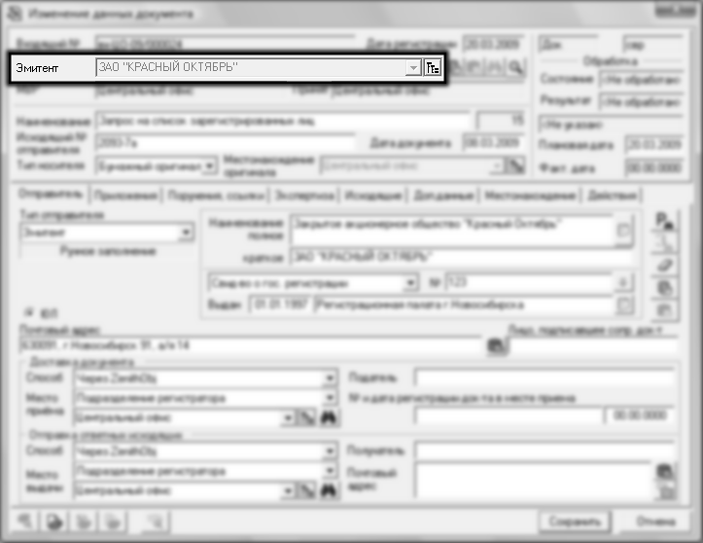
Конкретный ПИФ
Для указания ПИФа требуется два элемента issuer, которые задают ПИФ и его УК:
<issuer>
<issuer_type>2</issuer_type>
<issuer_name>
<party_id>
<id>Код ПИФа</id>
</party_id>
</issuer_name>
</issuer>
<issuer>
<issuer_type>1</issuer_type>
<issuer_name>
<party_id>
<id>Код УК</id>
</party_id>
</issuer_name>
</issuer>
В элементе issuer, issuer_type которого равен 2 задаётся код ПИФа, в элементе, issuer_type которого 1 — код управляющей компании.
УК обязательно должна быть указана и именно та, что соответствует указанному ПИФу.
По всем ПИФам некоторой УК
Чтобы сформировать отчёт по всем ПИФам некоторой УК, создайте один элемент issuer с issuer_type равным 1:
<issuer>
<issuer_type>1</issuer_type>
<issuer_name>
<party_id>
<id>Код УК</id>
</party_id>
</issuer_name>
</issuer>
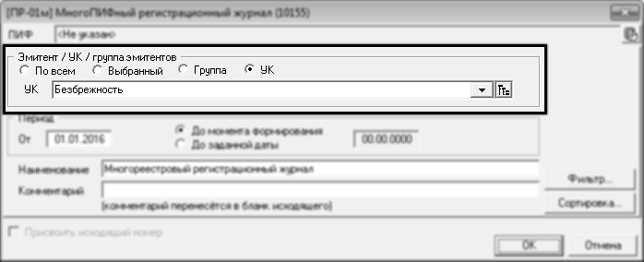
Такая схема используется только для формирования некоторых отчётов (таких как многореестровый регистрационный журнал). Для регистрации входящего или готового исходящего не применяется никогда.
Формирование отчёта по группе реестров
Некоторые отчёты (такие, как поиск ЗЛ по всем реестрам) могут формироваться не только по конкретному эмитенту или ПИФу, но и по их группе.
Для формирования отчёта по группе реестров, введите issuer с issuer_type, равным 3 и NNN — кодом по справочнику «Группы эмитентов»/«Группы ПИФов»:

<issuer>
<issuer_type>3</issuer_type>
<issuer_name>
<party_id>
<id>NNN</id>
</party_id>
</issuer_name>
</issuer>
Эмитент/ПИФ документа в этом случае будет <Не указан>:
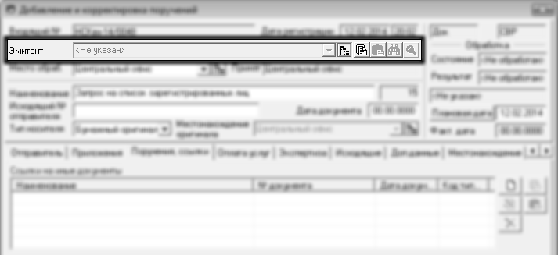
Выбранная группа реестров заполняется как часть данных поручения:
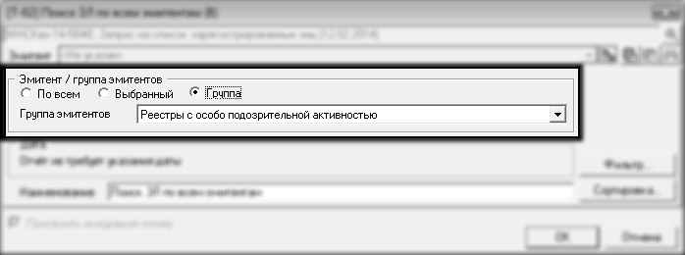
Такая схема используется только для формирования отчётов, для регистрации входящего или готового исходящего не применяется.

Номер и дата документа
Во входящем документе можно задать номер и дату документа у отправителя:

<header>
<doc_num>2093-7а</doc_num>

<doc_date>
<date>2009-03-08</date>

<!-- альтернатива: -->
<datetime>2009-03-08T12:30:00</datetime>
</doc_date>
</header>
Поля date и datetime задают дату документа и являются взаимоисключающими. Дату допустимо задавать в любом (но только одном) из них. Время в поле datetime игнорируется.
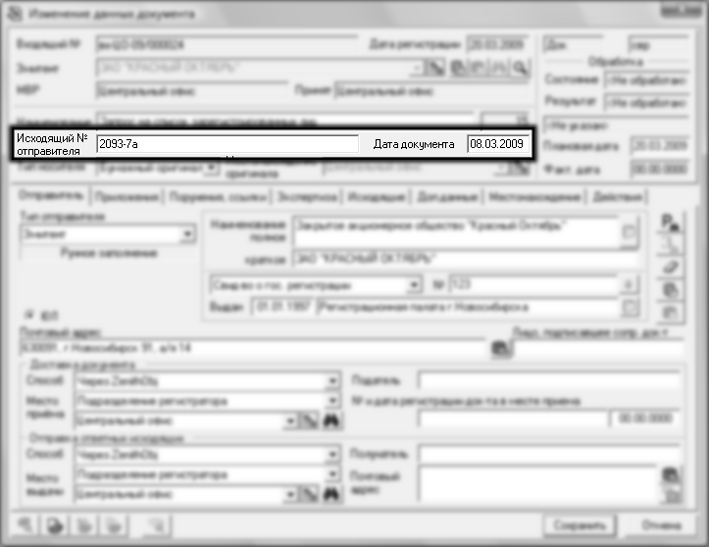
Наличие элементов с номером и датой документа обязательно. Если требуется зарегистрировать документ без указания номера, в doc_num нужно записать специальное значение UKWN. Если требуется оставить не заполненной (нулевой) дату, пишите в поле doc_date.date специальное значение 1900-01-01.

Отправитель входящего документа
По умолчанию отправителем для документов подсистемы ПИФ является управляющая компания, а для документов подсистемы СВР отправитель по умолчанию не определён (тип «<Не указан>», все поля пустые).
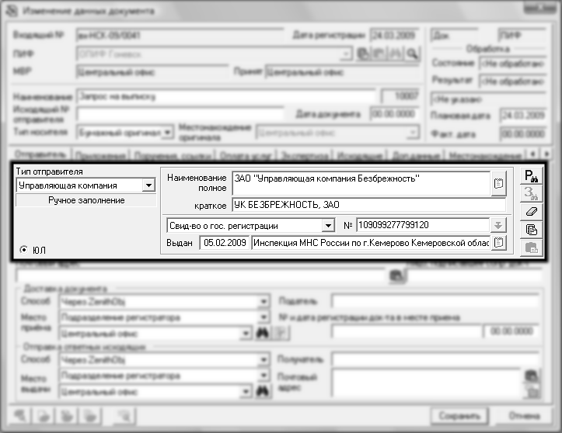
Используя элемент sender можно задать собственные данные отправителя.

<sender>
<party_type>1</party_type>
<party_id><id>3</id></party_id>
<account_type>3</account_type>
<individual_or_entity>2</individual_or_entity>
<name>Иванов Иван Иванович</name>
<short_name>ИВАНОВ И.И.</short_name>
<post_address>
<plain>Новосибирская обл., Сузунский1 р-н, г. Сузун1, пер. Сузунский1, д.2, кв.(оф.)19</plain>
</post_address>
<individual_document>
<doc_type>
<individual_document_type_code>21</individual_...>
</doc_type>
<doc_ser>50 00</doc_ser>
<doc_num>191345</doc_num>
<doc_date>1980-05-05</doc_date>
<org>Центральным РОВД г.Новосибирска</org>
</individual_document>
</sender>
В бланке документа это будет выглядеть следующим образом:
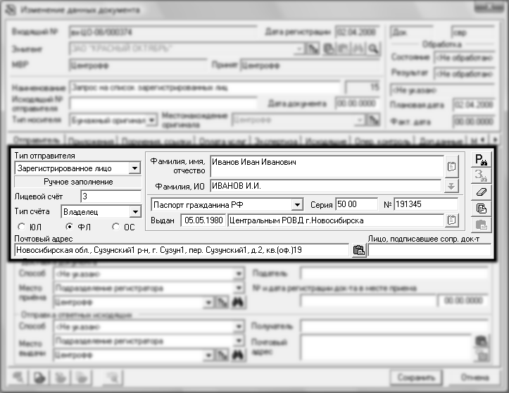
Элемент party_type содержит код типа отправителя, заполняемый по справочнику Зенита «Тип отправителя».
Код типа отправителя | Расшифровка | Значение поля party_id.id
1 | Зарегистрированное лицо | Номер счёта ЗЛ в реестре
2 | Эмитент | игнорируется
3 | Регистратор | игнорируется
10000 | Управляющая компания | игнорируется
прочие | – | Номер клиента (гиперсчёта)
Элемент account_type используется только для отправителя типа «Зарегистрированное лицо» и содержит код типа счёта, кодируемый по справочнику «Тип счета».
Элемент individual_or_entity определяет, юридическим (значение 1) или физическим лицом (значение 2) является отправитель.
Элемент individual_document_type_code задаёт тип документа, удостоверяющего личность ФЛ и содержит код по справочнику Зенита «Документы-удостоверения ФЛ».
Допустимо заполнение не всех полей отправителя. Если пустыми оставлены все элементы, кроме party_type и party_id.id (для тех типов, для которых он имеет смысл), то прочие поля автоматически заполняются из базы данных: для ЗЛ — данными счёта из реестра, для эмитента — данными из карточки эмитента и т.п.
В примере выше приведено сообщения с отправителем-ФЛ. Отправитель-ЮЛ заполняется почти так же, за исключением того, что элемент individual_document, содержащий информацию о документе физ.лица заменяется на элемент entity_reg_dtls с регистрационными данными юр.лица:

<sender>
<party_type>1</party_type>
<party_id><id>5</id></party_id>
<account_type>3</account_type>
<individual_or_entity>1</individual_or_entity>
<name>Закрытое Акционерное общество "Новосибирский молочный комбинат"</name>
<short_name>ЗАО "НМК"</short_name>
<post_address>
<plain>630089, Новосибирская обл., г. Новосибирск, ул. 1 мая, д.12</plain>
</post_address>
<entity_reg_dtls>
<reg_doc_type>
<entity_reg_doc_type_code>1</entity_reg_doc_type_code>
</reg_doc_type>
<reg_num>13-12-1998</reg_num>
<date_of_incorporation>1998-11-22</date_of_incorporation>
<reg_org>Регистрационная палата г.Новосибирска</reg_org>
</entity_reg_dtls>
</sender>
Элемент entity_reg_doc_type_code кодирует тип регистрационного документа по справочнику «Документы гос.регистрации ЮЛ».
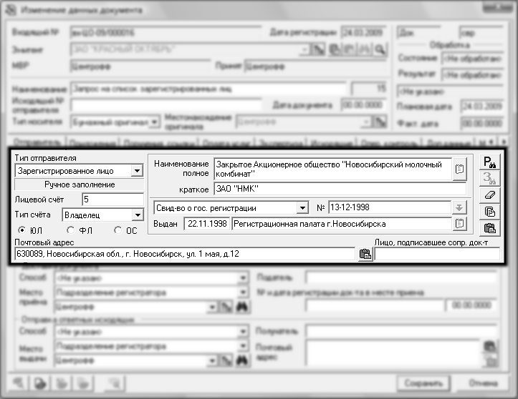

Доставка входящего документа и отправка ответных исходящих
Эти элементы используются при регистрации входящих и исходящих документов.
Способ доставки, место приёма и место выдачи можно задать элементами bearer и recipient:

<bearer>
<!-- способ доставки входящего -->
<way>NNN</way>

<!-- место приёма (может отсутствовать) -->
<abonent>SSS</abonent>
</bearer>
<recipient>
<!-- способ отправки исходящего -->
<way>NNN</way>

<!-- место выдачи (может отсутствовать) -->
<abonent>SSS</abonent>
</recipient>
где NNN — код по пользовательскому справочнику «Способы доставки документа», а SSS — код места приёма и места выдачи, который может быть кодом подразделения, трансфер-агента или абонента ЭДО, см. в Зенит-клиенте режим «Территориальная инфраструктура».
В исходящем документе можно использовать только recipient.
Элементы bearer и recipient могут отсутствовать целиком или содержать только way, отсутствующие поля заполняются значениями по умолчанию.
Значение по умолчанию: способ доставки
Способом доставки входящего (bearer/way) по умолчанию считается «Через ZenithObj».
Способ отправки исходящего (recipient/way) по умолчанию такой же как способ доставки, а если тот не указан, то «Через ZenithObj».
Значение по умолчанию: место приёма и место выдачи
В исходящем документе место выдачи по умолчанию — текущее подразделение.
Для входящих документов заполнение мест приёма и выдачи по умолчанию различается для СВР и ПИФ.
У документов СВР или «чистого» документооборота местом приёма по умолчанию считается текущее подразделение. Место выдачи по умолчанию совпадает с местом приёма.
Таким образом, если нужно указать нестандартное место, достаточно заполнить bearer/abonent, а recipient/abonent можно не указывать, он автоматически станет таким же.
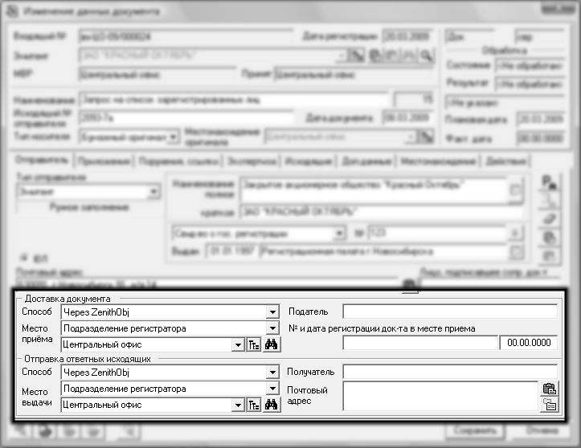
В документах подсистемы ПИФ может быть задан агент УК или пункт приёма заявок:

<agent_point_name>
<point_name>
<id>PPP</id>
</point_name>
<agent_name>
<id>AAA</id>
</agent_name>
</agent_point_name>
Где PPP и AAA – коды по справочнику Зенита для пункта приёма заявок и агента УК соответственно. Любой из кодов может отсутствовать.
Местом приёма документа считается первое, что задано из следующего списка:
а) пункт приёма заявок
б) агент УК
в) то, что указано в bearer/abonent
г) управляющая компания (задаётся элементом issuer, см. 1.6.1)
Если место приёма не задано ни одним из способов, будет ошибка регистрации документа.
Во избежание неоднозначностей, если заполнен ППЗ или агент УК, элемент bearer/abonent должен отсутствовать.
Местом выдачи исходящих документов по ПИФам по умолчанию всегда считается УК (даже если заполнен агент, пункт приёма или bearer/abonent). Если УК не задана и отсутствует recipient/abonent, место выдачи остаётся не указанным.

Тип носителя
Применяется только при регистрации входящего документа.
По умолчанию тип носителя — электронный документ.
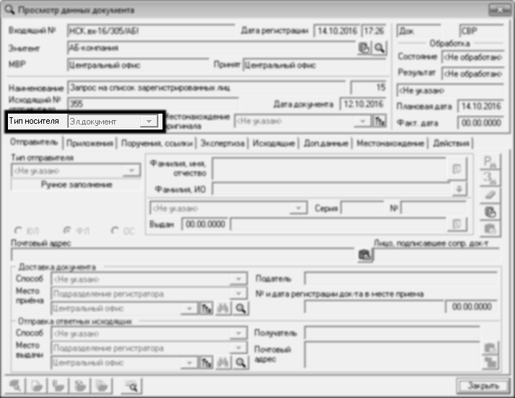
Его можно переопределить элементом media:

<media>
<id>NNN</id>
</media>
где NNN — код по пользовательскому справочнику «Тип носителя».

Комментарий и содержимое документа
Два простых текстовых поля:

<comment>Произвольный текстовый комментарий</comment>
<content>Резюме содержимого документа</content>
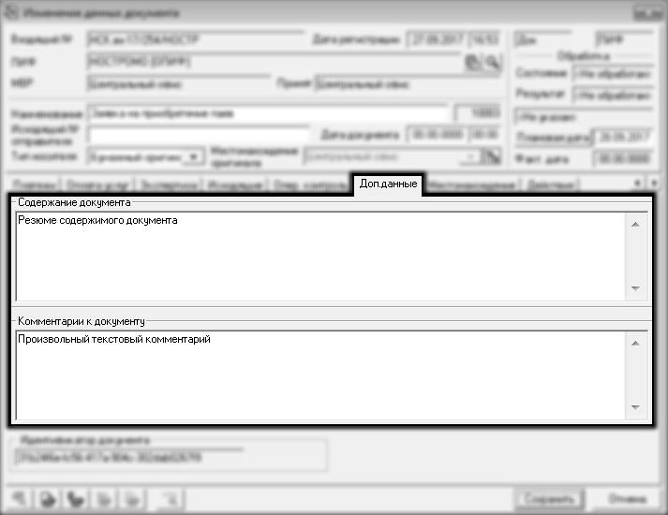
Любой элемент может отсутствовать или быть пустым.
Для исходящих может заполняться только <comment>.

Тип формируемого отчёта
Код типового исходящего задаётся следующим элементом:

<statement_type>NNN</statement_type>
Где NNN — код по справочнику типов выходных документов. Например, если NNN содержит код 18, будет введён следующий отчёт:
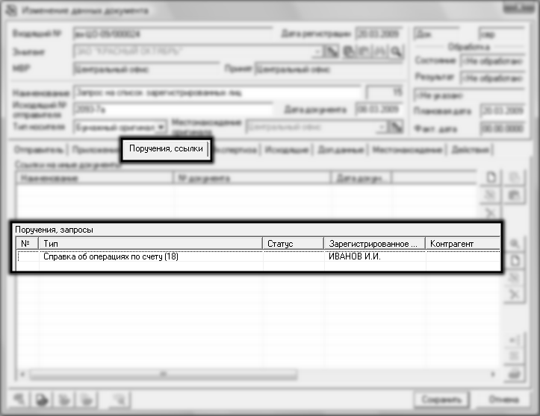

Пользовательское наименование отчёта
Может задаваться только при регистрации исходящих документов.
По умолчанию наименование регистрируемого исходящего совпадает с наименованием типового. Если вы хотите задать особое наименование, укажите его в элементе statement_title:

<statement_title>Отчет о счетах ЗЛ через ZenithObject</statement_title>
В Зените это будет выглядеть вот так:
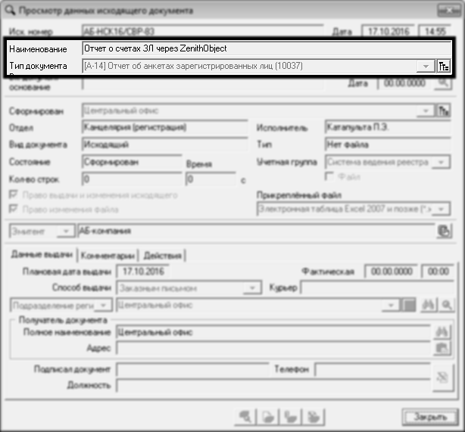

Присвоение исходящего номера
Исходящие документы могут формироваться как с присвоением исходящего номера (для официальной выдачи), так и без его присвоения (для собственных нужд организации).
Признак присвоения номера задаётся следующим элементом:

<assign_outnum>1</assign_outnum>
Единица — присваивать номер, ноль — формировать без присвоения исходящего номера. Элемент может отсутствовать, в этом случае номер не присваивается.
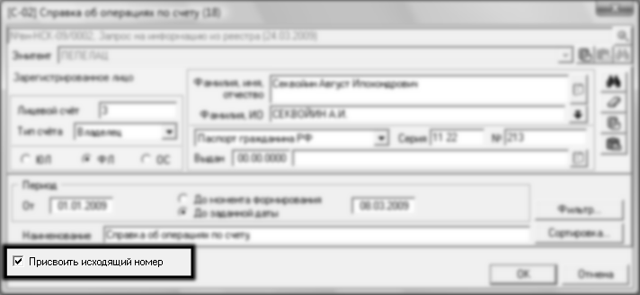

Даты отчёта
Некоторые отчёты формируются на конкретную дату (например, выписка со счёта), другие же требуют указания диапазона дат (например, справка об операциях), третьи не предусматривают указания дат (например, поиск ЗЛ по всем реестрам).
Отчёты без указания дат
В таких отчётах укажите элемент statement без содержимого или опустите его вовсе:

<statement/>
В Зенит-клиенте это будет выглядеть вот так:
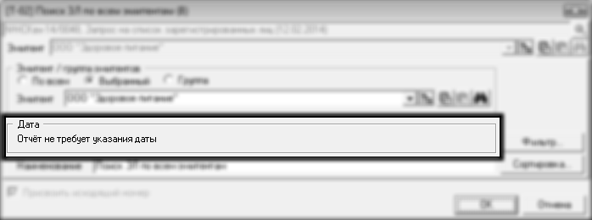
Отчёты с одной датой
Дата задаётся следующим блоком:

<statement>
<date>2009-03-08</date>
</statement>
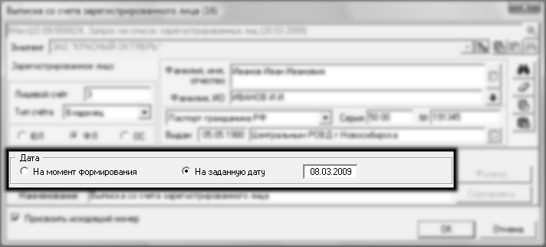
Если дата совпадает с текущим календарным днём, время, на которое формируется отчёт, будет совпадать с текущим временем по часам сервера. Если указана старая дата, отчёт формируется на конец дня (время 24:00).
Для формирования отчёта без указания даты («на момент формирования»), задайте элемент <statement> без содержимого или опустите его вовсе.
Отчёты с диапазоном дат
Диапазон дат задаётся следующим блоком:

<statement>
<start_date>2009-01-01</start_date>
<end_date>2009-02-15</end_date>
</statement>
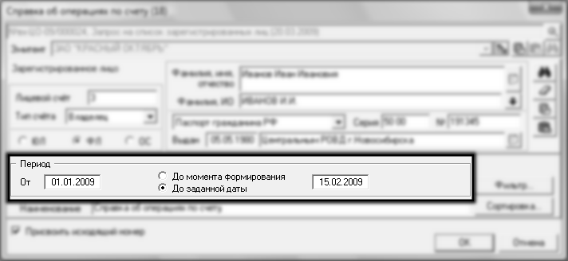
Если end_date совпадает с текущим календарным днём, то время окончания диапазона будет совпадать с текущим временем по часам сервера, в противном случае будет указано 24:00.
Чтобы сформировать отчёт без указания даты «до» (т.е. «до момента формирования»), просто опустите элемент <end_date>:
<statement>
<start_date>2009-01-01</start_date>
</statement>
Дата начала периода <start_date> так же может быть опущена, что означает формировать «от начала времён». В Зените это будет представлено нулевой датой 00.00.0000.

Зарегистрированное лицо
Многие отчёты выполняются по конкретному счёту зарегистрированного лица: выписка со счёта, справка об операциях и другие. ЗЛ описывается следующим блоком:

<account_dtls>
<account_id>
<id>NNN</id>
</account_id>
</account_dtls>
Так же допустимо указывать альтернативный блок:

<account_holder>
<party_id>
<id>NNN</id>
</party_id>
</account_holder>
NNN — номер счёта в реестре. По историческим причинам допустимы два альтернативных способа задания номера счёта, но в каждом конкретном файле должен использоваться только один из них.
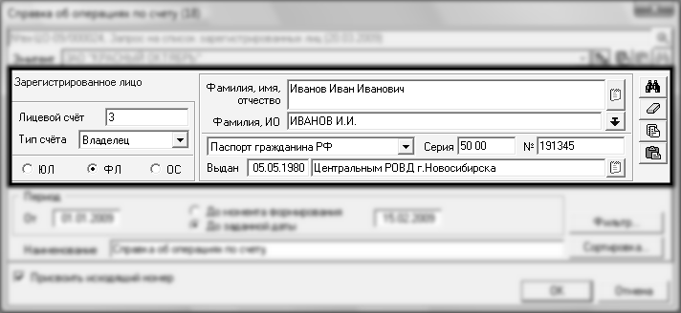
Идентификатор ЗЛ заполняется данными реестра, на основании номера счёта. Если счёт с указанным номером в реестре отсутствует, будет выдана ошибка.

Операция
При запросе уведомления об операции заполняется ссылка на операцию. Можно указывать номер как по технологическому, так и по регистрационному журналу:

<operation>
<oper_number>204</oper_number> <!-- по рег. журналу -->
</operation>
или
<operation>
<tech_number>815</tech_number> <!-- по тех. журналу -->
</operation>

Фильтр
Дополнительная фильтрация, доступная в поручении по кнопке «Фильтр» задаётся в следующем блоке:

<add_info>
<filter>
<!-- здесь данные фильтра -->
</filter>
</add_info>
Формат данных фильтра зависит от выбранного базового отчёта. Формальное описание форматов приведено в файле zenith_filters.xsd, являющимся частью документации к Зениту.
Просто для примера можно привести вариант фильтра к «Отчёту об изменении анкетных данных»:

<add_info>
<filter>
<CHANGE>
<TYPE>1</TYPE>
<NAME>1</NAME>
<DOC>1</DOC>
<CITIZEN>0</CITIZEN>
<ADDR_POST>0</ADDR_POST>
<BANK>0</BANK>
<OTHER>0</OTHER>
<ANALITIC>0</ANALITIC>
<OFFICIAL>0</OFFICIAL>
<ADDR_UR>1</ADDR_UR>
<CHANGE_ONLY>1</CHANGE_ONLY>
</CHANGE>
</filter>
</add_info>
Ему соответствует следующий бланк фильтра:
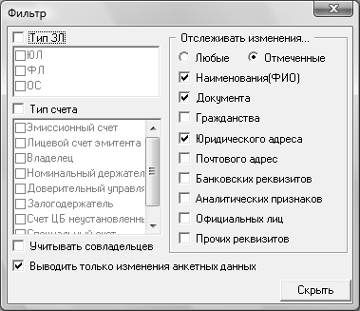

Приложения
Приложение к документу добавляется с помощью блока:

<appendix>
<type>4</type>
<name>Тестовое наименование документа</name>
<regdate>2021-11-25</regdate>
<media>1</media>
<outnum>1</outnum>
<docdate>2021-11-25</docdate>
</appendix>
Ему соответствует бланк приложения:
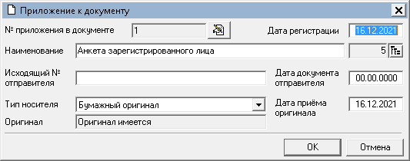
Элементы внутри appendix содержат следующую информацию:
- type: код типа документа приложения по справочнику типов документа
- name: наименование приложения
- regdate: дату регистрации
- media: код типа носителя по справочнику типов носителя
- outnum: исходящий № отправителя
- docdate: дата документа отправителя
Чтобы прикрепить несколько приложений, указывайте подряд несколько элементов appendix.

Экспорт данных
Экспорт данных начинается с получения специального объекта:

# Получаем объект для выгрузки (экспорта) данных
exp = conn.CreateExportObject()
В дальнейших примерах мы обращаемся к объекту exp, полученному описанным образом. Объект conn это соединение с сервером, о нём рассказано выше, в разделе Объект соединения с сервером.
Подробная документация по экспорту находится в файле ZenithExim.doc, являющимся частью документации к Зениту. Там введены такие понятия как формат экспорта и шаблон данных.
Результатом экспорта всегда является набор таблиц в формате dbf, содержащий реляционные данные. Это основной массив информации. В некоторых форматах выгружается дополнительный набор файлов, с такими данными, как сканированные образы документов или содержимое выходных документов.
Dbf-файлы всегда выгружаются в кодировке 866, так же известной как CP-866, DOS Cyrillic, Cyrillic OEM.
Говоря неформально, формат задаёт, что выгружается, а шаблон определяет колоночный состав выгружаемых данных. С технической точки зрения, шаблон представляет собой набор пустых dbf-файлов, которые передаются на сервер, заполняются там данными и возвращаются в качестве результата. Шаблон можно подготовить при помощи модуля экспорта-импорта («Зенит-Р Экспорт-Импорт»), который создаёт dbf-файлы с полным составом колонок. Как правило, удалять колонки нет необходимости, однако это возможно при помощи любой программы, позволяющей редактировать структуру dbf-файла. Отметим, что добавление неизвестных Зениту колонок не ведёт к никаких последствиям, они просто остаются незаполненными и могут использоваться вами для хранения дополнительных данных.
Через ZenithObject можно экспортировать данные в следующих форматах:
- справочники;
- состояние (реестра);
- исторический (история одного реестра);
- электронная анкета ФКЦБ.
Доступ к различным форматам регламентируется правами пользователя. Для успешного экспорта необходимо убедиться, что пользователь, от имени которого работает ZenithObject, имеет следующие права (см. режим «Управление пользователями», закладку «Сотрудники»):
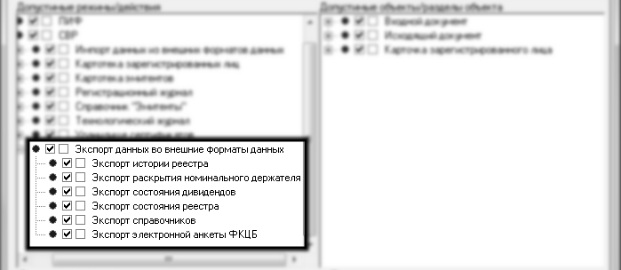
Подробно форматы рассматриваются в следующих разделах.

Журнал экспорта
Операции экспорта-импорта формируют журнал с подробным отчётом о выполненных действиях. Журнал представляет собой простой (plain) текстовый файл и получить его можно следующим вызовом:

# Имя файла, в который будет сохранён журнал
reportFileName = "c:\\zo-test\\exportLog.txt"

# Получаем журнал
if 0 == exp.GetLogFile(reportFileName):
print "Журнал отсутствует"
else:
print "Журнал сохранён"
Нулевое возвращаемое значение означает, что журнал на сервере отсутствует. Как правило, причина в том, что с момента запуска сервера не производились операции экспорта-импорта.
Журнал всегда относится к последней операции и его удобно использовать для разбора ошибок.

Форматы выгрузки
Форматы перечислены в последующих разделах. Вспомогательный метод GetExpandCoractCount позволяет получить количество КД/ГО типа раскрытия на заданную дату:
exp = conn.CreateExportObject()
emitent = 1
ExpandDate = date(2021, 3, 15)
count = exp.GetExpandCoractCount(emitent, ExpandDate)

Формат справочников
В отличие от остальных форматов, шаблон для справочников в модуле экспорта-импорта нельзя сохранить в произвольный каталог. Вместо этого нужно открыть каталог установки модуля (обычно это C:\Program Files\ZenithExIm) и там, в подкаталоге refs, вы найдёте данные справочников:
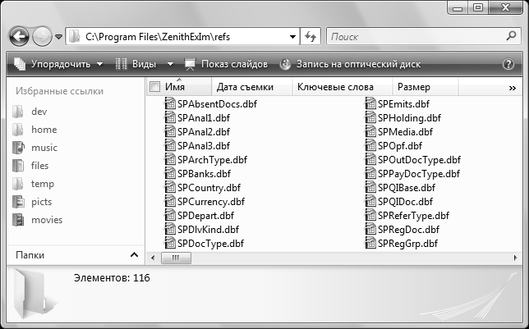
Содержимое каталога лучше скопировать в какую-либо свою папку и использовать в качестве шаблона справочников.
Сам код для выгрузки справочников предельно прост:

# Каталог с шаблоном для выгрузки справочников
templateFolder = "c:\\zo-test\\ref-template"

# Каталог, куда будут выложены результаты экспорта
exportFolder = "c:\\zo-test\\ref-export"
Далее, в зависимости от того, работаете ли вы с СВР (эмитентами) или с ПИФами нужно вызвать один из двух методов:

# Выгружаем справочники: СВР
exp.ExportRefs(templateFolder, exportFolder)
или

# Выгружаем справочники: ПИФ
exp.ExportRefsPif(templateFolder, exportFolder)
Файлы с данными справочников будут сохранены в каталог exportFolder.

Формат состояний
Выгрузка по состоянию ведётся таким образом:

# Каталог с шаблоном формата состояний
templateFolder = "c:\\zo-test\\state-template"

# Каталог, куда будут выложены результаты экспорта
exportFolder = "c:\\zo-test\\state-export"

# Код эмитента, реестр которого выгружается
emitent = 14

# Выгружаем данные
exp.ExportStateWithFilter(emitent, templateFolder, exportFolder, None)
В результате выполнения данного кода в каталог exportFolder будет выгружено текущее состояние реестра одного эмитента, без фильтрации данных (в частности, будут включены нулевые счета).
Объект-фильтр
Дополнительные, необязательные параметры выгрузки задаются особым объектом-фильтром. Этот объект, будучи созданным и инициализированным, может использоваться для нескольких операций экспорта по разным эмитентам.
Используется он так:

# Создаём объект-фильтр с параметрами экспорта
filter = exp.CreateStateFilter()

# Здесь задаём дополнительные параметры

# Выгружаем данные
exp.ExportStateWithFilter(emitent, templateFolder, exportFolder, filter)
Дополнительных параметров выгрузки довольно много. Рассмотрим их по очереди.

# Дата, состояние реестра на которую нужно выгрузить
filter.ExportDate = date(2009, 3, 1) # здесь: 01 марта 2009 года
Если дата не задана, будет выгружено текущее состояние реестра.

# Использовать ли текущие анкетные данные
filter.CurrentForm = True
Параметр важен только при выгрузке на заданную дату. False (по умолчанию) означает, что анкеты выгружаемых ЗЛ будут браться на дату выгрузки, True требует брать текущее состояние анкет.

# Выружать полный журнал операций
filter.ChargesEND = True
Аналогично, параметр важен только при выгрузке на заданную дату и только если выгружается журнал операций (таблица Charges.dbf). False (по умолчанию) означает, что выгружаются только операции до даты ExportDate включительно, True выгружает полный журнал операций.

# Включать ли раскрытия номинальных держателей
filter.IncludeND = True
Параметр важен только при выгрузке на заданную дату. True требует экспортировать так же и раскрытия номинальных держателей, если они имеются на указанную дату. False (по умолчанию) означает, что раскрытия номинальников не включаются. Раскрытия добавляются в конец таблицы Account.dbf.
Есть важная особенность: параметр используется, только если в таблице Account.dbf присутствует поле ACCOUNT_ND, содержащее номер счёта внутри раскрытия. Рекомендуем в модуле экспорта-импорта использовать типовой шаблон «Базовый для собраний». В шаблоне «Базовый для состояний» данное поле отсутствует.

# Задать параметры выгрузки изображений (скан-образов)
stateFilter = True # False: выгруждать все изображения
# True: выгружать только действующие
typeFilter = 0 # 0: выгруждать изображения по всем ЗЛ
# 1: только изображения из карточек ЮЛ
# 2: только изображения из карточек ФЛ
filter.SetImgAccFilter(True, stateFilter, typeFilter)
Первый параметр включает выгрузку изображений (True) или выключает её (False, в этом случае все прочие параметры игнорируются). Остальные параметры задают фильтрацию выгружаемых изображений, см. комментарии. Изображения из карточки эмитента выгружаются всегда, вне зависимости от typeFilter. Изображения помещаются в подкаталог img, именование и содержимое файлов точно такое же, как при выгрузке из модуля экспорта-импорта, см. ZenithExim.doc.

# Сгенерировать поля неструктурированного адреса на основе структурированного
filter.GenAddrStruNo = True
True — генерировать, False (по умолчанию) — нет. Данная опция позволяет не разбираться, структурированный или неструктурированный адрес задан в реестре, а всегда брать готовый текст из неструктурированного поля. Удобно использовать, например, если реестр выгружается для подготовки списка к собранию.

# Выгружать только счета, на которых имеются ЦБ
filter.ZLNotNull = True
filter.IncludeNDCD = True # кроме НД ЦД
Если ZLNotNull равен True, выгружать только непустые счета (на которых есть бумаги), False (по умолчанию) — все, включая нулевые.
Если выгружаются только непустые счета, для счёта НД ЦД можно сделать исключение, если установить IncludeNDCD в True. При выгрузке всех счетов этот параметр игнорируется.

# Номер КД типа «Собрание»
filter.Coract = 17

# Номер КД/ГО типа «Раскрытие информации»
filter.CoractDSCL = 32

Параметры ExportDate, Coract и CoractDSCL взаимоисключающи — заполнять можно не более одного из них. Coract и CoractDSCL разными способами определяют, на какую дату будут взяты состояния счетов (то есть косвенно задают ExportDate) и дополнительно определяют, данные какого раскрытия будут выгружены (раскрытия привязаны к конкретным КД).

# Выгружать только счета из заданного диапазона
filter.SetAccountsRange("10", "12") # выгрузить счета №№10, 11, 12
Номера счетов задаются строками, т.к. OLE Automation не поддерживает 64-битные числа.

# Фильтровать по состоянию счёта
filter.FilterByState(True, 0)
Первый параметр включает фильтрацию: True — фильтровать, False (по умолчанию) — не фильтровать. Второй задаёт статус выгружаемых счетов. Статусы счетов описаны в системном справочнике SVAccArch.dbf:
Код | Расшифровка
0 | Действующий счёт
1 | Счёт, переданный в архив
2 | Аннулированный счёт

# Фильтровать по операционному дню открытия счёта
filter.SetAccountsOpenRange(date(2008, 1, 1), date.today())
# здесь: счета, открытые в 2008 году, но не позже сегодняшнего дня

# Фильтровать по операционному дню закрытия счёта
filter.SetAccountsCloseRange(date(1, 1, 1), date(2008, 12, 31))
# здесь: счета, закрытые до начала 2009 года

# Фильтровать по операционному дню последней операции над счётом
filter.SetAccountsLastOpRange(date(2009, 1, 1), date(2009, 1, 31))
# здесь: счета, последняя операция по которым прошла в январе 2009
Наконец, самую подробную фильтрацию счетов можно организовать через фильтр в XML-формате. Схема данных фильтра описана в файле zenith_filters.xsd, элемент FILTERZL.
В экспорте поддерживаются не все поля, теоретически доступные для фильтра, а только те, что можно увидеть в модуле экспорта-импорта, на бланке фильтрации.
Для примера сохраним в файл accard-filter.xml следующий фильтр:

<?xml version="1.0" encoding="windows-1251"?>
<FILTERZL>
<COMMON>
<ACCTYPE>
<INC>1</INC>
<LIST>4;3</LIST> <!-- только владельцы и номинальники -->
</ACCTYPE>
<ACCARCH> <!-- только действующие счета -->
<LIST>0</LIST>
<INC>1</INC>
</ACCARCH>
<CITIZEN> <!-- только тех, у кого гражданство - Украина -->
<INC>1</INC>
<TYPE>2</TYPE>
<LIST>126</LIST>
</CITIZEN>
</COMMON>
</FILTERZL>
Ему соответствует следующий бланк в модуле экспорта-импорта:
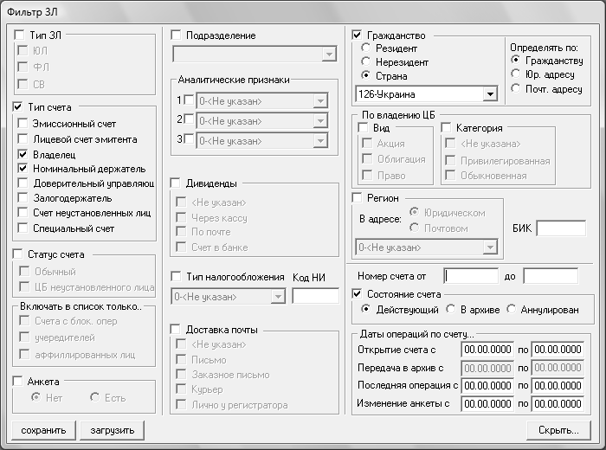
Методу SetXmlFilter фильтр передаётся через интерфейс IXMLDOMNode, для использования которого необходимо иметь библиотеку MSXML.

# Получаем объект для работы с XML-документами
doc = Dispatch("MSXML2.DOMDocument")

# Загружаем XML-файл с фильтром
doc.load("c:\\zo-test\\accard-filter.xml")

# Передаём загруженные данные в объект filter
filter.SetXmlFilter(doc.documentElement)
В результате будут выгружены счета, отфильтрованные согласно переданным параметрам.

Исторический формат
Выгрузка реестра с историей производится так:

# Каталог с шаблоном исторического формата
templateFolder = "c:\\zo-test\\history-template"

# Каталог, куда будут выложены результаты экспорта
exportFolder = "c:\\zo-test\\history-export"

# Код эмитента, реестр которого выгружается
emitent = 14

# Выгружаем данные
exp.ExportHistoryWithFilter(emitent, templateFolder, exportFolder, None)
В результате будет выгружен весь реестр заданного эмитента, с журналом операций и всей историей изменения счетов.
Объект-фильтр
При необходимости задать дополнительные параметры выгрузки нужно создать и заполнить дополнительный объект-фильтр. Этот объект может быть использован многократно, для нескольких выгрузок.

# Создаём объект-фильтр
filter = exp.CreateHistoryFilter()

# Здесь заполняем filter

# Выгружаем историю с фильтром
exp.ExportHistoryWithFilter(emitent, templateFolder, exportFolder, filter)
В фильтре могут быть заполнены следующие параметры:

# Выгружаемый период истории
startDate = date(2008, 1, 1)
endDate = date(2008, 12, 31)

# Включать ли в выгрузку состояние на конец периода?
includeState = True

# Поместить параметры в фильтр
filter.SetFilter(startDate, endDate, includeState)
Параметры startDate и endDate задают начало и конец выгружаемого периода истории. Параметр includeState определяет, выгружать (True) или не выгружать (False) состояние реестра на конечную дату. Состояние сохраняется в серии XX-файлов и обычно используется для контроля истории (результат исполнения истории должен совпадать с выгруженным состоянием).

# Дополнительно выгрузить состояние реестра на текущий момент
filter.IncludeState = True
Свойство IncludeState включает выгрузку состояния реестра на конечную дату (или текущего состояния реестра, если экспортируется полная история). Это свойство эквивалентно последнему параметру метода SetFilter, но может использоваться при выгрузке полной истории, когда метод SetFilter не вызывается.

# Способ отбора журналов
filter.OnlyReg = True
Значение False (по умолчанию) означает, что из журналов документов, исходящих и операций будут взяты фрагменты за период, заданный через startDate/endDate. Значение True включает несколько иное поведение: на основе startDate/endDate будет взят только фрагмент журнала операций, а из журналов входящих и исходящих будут выгружены те строки, которые относятся к выбранным операциям.

# Скан-образы документов, приложений и исходящих
filter.DocImages = True

# Скан-образы, прикреплённые к карточкам ЗЛ (анкеты и другие)
filter.AccountImages = True
Параметры DocImages и AccountImages включают выгрузку скан-образов, прикреплённых к соответствующим объектам. Файлы выгружаются в подкаталог img, схема именования та же, что при выгрузке из модуля экспорта-импорта, см. ZenithExim.doc. Сканы документов начинаются с префикса ID_, изображения из карточек ЗЛ — с префикса ACC_.
Сканы из карточек ЗЛ могут быть выгружены, только если в дополнение к истории выгружается состояние счетов. При выгрузке фрагмента истории это включается последним параметром (includeState) метода SetFilter, см. выше. При выгрузке полной истории, используйте отдельное свойство IncludeState.

# Файлы ручных исходящих
filter.ManualOutDocFiles = True
Установленное в True свойство ManualOutDocFiles выгружает в подкаталог outdoc файлы всех ручных исходящих, участвующих в экспорте.

# Файлы ЭДО-сообщений входящих и исходящих документов
filter.EdoFiles = True
Установленное в True свойство EdoFiles выгружает в подкаталог edo ЭДО-файлы всех экспортируемых входящих и исходящих документов. Файлы, начинающиеся с ID_ относятся ко входящим, с OD_ — к исходящим.
Как и при выгрузке состояния, исторический формат тоже допускает дополнительную фильтрацию, задаваемую XML-документом. Фильтрации подвергается перечень операций технологического журнала.
Формальное описание схемы XML-фильтра находится в файле zenith_filters.xsd, в элементе FILTERRG. При экспорте используется не все поля, а только те, что определены в бланке фильтрации модуля экспорта-импорта.
Пример файла с фильтром:

<?xml version="1.0" encoding="windows-1251" ?>
<FILTERRG>
<COMMON>
<OPERNUM_TYPE>2</OPERNUM_TYPE>
<CHTYPE>
<INC>1</INC>
<LIST>60101;60102;60103;60104;60105;60106;60107;60108</LIST>
</CHTYPE>
<OPERSTAT>
<INC>1</INC>
<VALUE>0</VALUE>
</OPERSTAT>
</COMMON>
</FILTERRG>
Данный фильтр оставляет только исполненные (не отвергнутые) операции с типами 60101-60108 (различные виды трансфертов). В модуле экспорта-импорта ему соответствует следующий бланк:
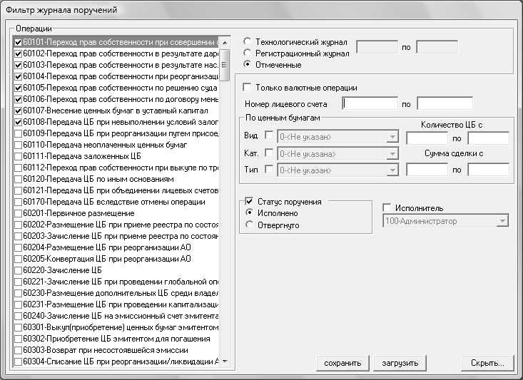
Методу SetXmlFilter фильтр передаётся через интерфейс IXMLDOMNode, для использования которого необходимо иметь библиотеку MSXML.

# Получаем объект для работы с XML-документами
doc = Dispatch("MSXML2.DOMDocument")

# Загружаем XML-файл с фильтром
doc.load("c:\\zo-test\\oper-filter.xml")

# Передаём загруженные данные в объект filter
filter.SetXmlFilter(doc.documentElement)
В результате, журнал операций будет дополнительно отфильтрован.

Формат электронной анкеты ФКЦБ
Данный формат содержит данные, необходимые для формирования отчёта ФКЦБ 1100.
Выгрузка производится следующим образом:

# Каталог, куда будут выложены результаты экспорта
exportFolder = "c:\\zo-test\\fcsm-export"

# Период, за который формируется отчет
startDate = date(2008, 7, 1) # с 01 июля 2008
endDate = date(2008, 12, 31) # по 31 декабря 2008

exp.ExportFcsm(exportFolder, startDate, endDate)
Данные выгружаются в несколько dbf-файлов. В отличие от других форматов, здесь состав данных фиксирован и готовить шаблон не требуется.
Важно отметить, что выгруженные файлы не годятся для подачи в программу «Электронная анкета ФСФР России», они лишь содержат необходимые для подготовки этой анкеты данные. Для подготовки данных для программы «Электронная анкета ФСФР России» воспользуйтесь модулем экспорта-импорта, входящим в состав системы Зенит.

Формат экспорта данных для программы X-Дивиденды
Формат предназначен для выгрузки в X-Дивиденды изменений в анкетных данных счетов и эмитентов, произведённых заданным диапазоном операций.
Выгрузка производится следующим вызовом:

# Каталог с шаблоном формата для X-Дивидендов
templateFolder = "c:\\zo-test\\xdivid-template"

# Каталог, куда будут выложены результаты экспорта
exportFolder = "c:\\zo-test\\xdivid-export"

# Код эмитента, данные которого выгружаются
emitent = 14

# Начиная с какого тех.номера операции или с какой даты обрабатываем операции
startTechNumb = 2800
startDate = date(1900, 1, 1)

# Максимальное количество обрабатываемых операций, 0 – выгружать до конца
maxOperCount = 0

lastProcessedTechNumb = exp.ExportXDivid(
emitent, startDate, startTechNumb, maxOperCount,
templateFolder, exportFolder)
В templateFolder должны лежать пустые dbf-файлы формата «Изменения для X-Дивидендов», которые можно сгенерировать в Модуле экспорта-импорта.
В exportFolder после успешного вызова появляются эти же файлы, заполненные выгруженными данными. Если там уже находятся одноимённые файлы, они перекроются новыми.
Первая отрабатываемая операция может задаваться двояко: или через начальную дату или через начальный технологический номер, эти параметры взаимоисключающи.
- Если задан технологический номер (startTechNumb), обработка начинается с операции, следующей за заданной (то есть если указано 1000, первая обрабатываемая операция будет 1001). Дата (startDate) игнорируется, рекомендуется указывать заведомо маленькую, например, 1 января 1900 года;
- Если тех.номер нулевой, обработка начинается с первой операции за дату startDate или с ближайшей будущей даты, если в течение startDate операций не проводилось.
Максимальное количество обрабатываемых операций задаётся параметром maxOperCount, нулевое значение означает, что нужно обрабатывать до конца.
Соответственно, возможны два подхода к выгрузке изменений для X-Дивидендов.
Выгрузка по операционным дням
Каждая выгрузка запускается после завершения операционного дня, когда операций по нему больше заведомо не будет и всегда ведётся до конца (maxOperCount = 0). Дата сегодняшнего дня запоминается, и следующая выгрузка запускается, начиная с запомненной даты плюс один день. startTechNumb всегда подаётся нулевым.
Первая выгрузка начинается с заведомо маленькой даты, например, 01.01.1900.
Выгрузка по технологическим номерам
Выгрузки запускаются в произвольный момент времени и могут вестись как до последней операции (maxOperCount = 0), так и порциями, например, по 5000 записей. Последняя обработанная операция возвращается из ExportXDivid, запоминается и подаётся в качестве startTechNumb на следующую выгрузку. Дату startDate рекомендуется всегда задавать маленькой, например, 01.01.1900, она игнорируется во всех случаях, кроме первой выгрузки.
На первую выгрузку startTechNumb подаётся равным нулю.

Пример 1: выгрузка истории
Здесь приводится готовый код на языке Python, выгружающий реестр эмитента в историческом формате. Фильтр операций хранится в файле oper-filter.xml.

#-*- coding: cp1251 -*-
from win32com.client import *
from pythoncom import *
from datetime import *

# Параметры подключения
userName = "robot" # имя пользователя
userPassword = "1234" # пароль
serverName = "." # имя сервера
operDay = date.today() # операционный день

# Код эмитента, реестр которого выгружается
emitent = 14

# Выгружаем 2008 год
startDate = date(2008, 1, 1)
endDate = date(2008, 12, 31)

# Файл с фильтром операций
operFilterFile = "c:\\zo-test\\oper-filter.xml"

# Каталог с шаблоном для выгрузки справочников
templateDir = "c:\\zo-test\\history-template"

# Каталог, куда будут выложены результаты экспорта
exportDir = "c:\\zo-test\\history-export"

# Имя файла, в который будет сохранён журнал экспорта
reportFileName = "c:\\zo-test\\exportLog.txt"

try:
# Подключаемся к серверу
conn = Dispatch("ZenithObject.Connection2")
conn.Open(serverName, userName, userPassword)
conn.SetOperDay(operDay)

# Получаем объект для выгрузки (экспорта) данных
exp = conn.CreateExportObject()

# Дополнительный объект-фильтр
filter = exp.CreateHistoryFilter()

# Задаём период выгрузки, состояние не интересует
filter.SetFilter(startDate, endDate, 0)

# Документ фильтра операций
doc = Dispatch("MSXML2.DOMDocument")
doc.load(operFilterFile)
filter.SetXmlFilter(doc.documentElement)

# Выгружаем данные
exp.ExportHistoryWithFilter(emitent, templateDir, exportDir, filter)
print "Реестр выгружен"

# Получаем журнал
if 0 == exp.GetLogFile(reportFileName):
print "Журнал отсутствует"
else:
print "Журнал сохранён"

finally:
# Закрываем соединение
conn.Close()

Экспорт документа на оплату в бухгалтерию
Зенит-объект позволяет создать документ на оплату на услуги из указанного вх. документа и экспортировать этот документ на оплату в бухгалтерию. Эту операцию можно выполнить с помощью метода CreateAndExportBillDoc. Метод принимает два аргумента: (1) локальный идентификатор вх. документа, чьи услуги нужно внести в создаваемый документ на оплату, (2) тип этого документа на оплату (счёта). В документ на оплату включаются только те услуги, которые ещё не включены в другие документы на оплату.
Ниже приведён пример использования метода CreateAndExportBillDoc:

# Импорт необходимых библиотек
from win32com.client import *
from pythoncom import *
from datetime import *
# Данные для подключения
userName = "Иванов И.И." # имя пользователя
userPassword = "1234" # пароль
serverName = "." # имя сервера (точка — текущая машина)
operDay = date.today() # выбираемый операционный день
# (здесь - сегодняшний)
# Подключаемся к серверу
conn = Dispatch("ZenithObject.Connection")
conn.Open(serverName, userName, userPassword, operDay)
# Получаем объект для манипуляций над выходными документами
exp = conn.CreateExportObject()
# Локальный идентификатор существующего в реестре входящего
strLocalId = "8026"
# Тип документа на оплату (1 - счёт)
billType = 1
# Создаём и экспортируем документ на оплату
exp.CreateAndExportBillDoc(strLocalId, billType)
print u"Документ на оплату создан и экспортирован в бухгалтерию."
# Закрываем соединение
conn.Close()
exp = None
conn = None

Импорт данных
Импорт данных начинается с получения объекта-импортёра:

# Получаем объект для загрузки (импорта) данных
imp = conn.CreateImportObject()
В дальнейших примерах мы обращаемся к объекту imp, полученному описанным образом. Объект conn это соединение с сервером, о нём рассказано выше, в разделе Объект соединения с сервером.
В настоящий момент возможен только импорт изображений (скан-образов) к карточкам зарегистрированных лиц. Импортировать реестры через библиотеку ZenithObject в настоящий момент невозможно.

Импорт скан-образов
Импорт скан-образов позволяет в автоматическом или полуавтоматическом режиме загружать отсканированные вне Зенита изображения анкет ЗЛ или другие относящиеся к ним документы. Например, так удобно работать при наличии высокопроизводительного сканера, обрабатывающего документы массивами.
Скан-образы всегда прикрепляются к одному ЗЛ. Существует два метода, первый из которых грузит один файл скан-образа, второй может обрабатывать несколько файлов, объединяя их в один многостраничный скан-образ. Один файл скан-образа также можно прикрепить к входящему документу.
Можно подавать файлы в форматах JPEG, PNG, TIFF, GIF, BMP. Многостраничные TIFF поддерживаются и загружаются со всеми своими страницами. Так же можно подавать сохранённые из Зенита файлы с расширением .img.

# Эмитент и номер счёта ЗЛ в реестре
emitent = 14
account = "29"

# Тип отсканированного документа по справочнику «Типы документов»
imageDocType = 5

# Имя файла с изображением
imageFile = "с:\\zo-test\\form-14-29.jpg"

# Загружаем изображение
imp.AddAccCardImage2(emitent, account, imageDocType, imageFile)
Аналогичным образом загружаются многостраничные изображения, отдельные страницы которых лежат в разных файлах. Вместо имени одного файла подаётся их массив.

# Эмитент и номер счёта ЗЛ в реестре
emitent = 14
account = "29"

# Тип отсканированного документа по справочнику «Типы документов»
imageDocType = 4

# Перечень имён файлов с изображениями
imageFiles = (
"с:\\zo-test\\form-14-29-1.jpg",
"с:\\zo-test\\form-14-29-2.jpg",
)

# Загружаем изображение
imp.AddAccCardMultiImage2(emitent, account, imageDocType, imageFiles)
Прикреплённые скан-образы можно посмотреть из картотеки зарегистрированных лиц.
Ниже приведён пример прикрепления изображения к входящему документу.

Импорт котировок ценных бумаг
Московская биржа предоставляет подписчикам информацию о котировках ценных бумаг в специальном файле формата XML. Котировки из этого файла можно загружать через ZenithObject.

# Получаем объект для загрузки (импорта) данных
imp = conn.CreateImportObject()

# Имя файла с котировками ММВБ
strFileName = "с:\\downloads\\securities.xml"

# Загружаем котировки
loadedQuotes = imp.LoadSecurityQuotes(operDay, strFileName)

print "Загружено котировок: " + str(loadedQuotes)
conn — подключение к серверу Зенита. Про установку соединения см. п.1.2.Объект соединения с сервером.
operDay — операционный день, по которому загружаются котировки. В файле могут быть котировки и за другие дни, они игнорируются. Однако отсутствие котировок за заданный день считается ошибкой, означающей, что, вероятно, загружается не тот файл.
Котировки загружаются только по ЦБ тех реестров, которые ведутся в текущем подразделении, котировки всех прочих ЦБ игнорируются. Если у встреченной в файле ценной бумаги не установлен признак котируемости, он устанавливается автоматически.
Количество ЦБ, по которым загружены котировки возвращается как результат метода LoadSecurityQuotes.
Отметим, что выбирать текущий операционный день (метод conn.SetOperDay) для загрузки котировок не требуется. Так же не требуется, чтобы день, по которому загружаются котировки был открыт, он вполне может быть закрытым.
Загруженные котировки можно посмотреть в Зенит-клиенте в режиме Действия с операционными днями, кнопка Котировки ценных бумаг.

Взаимодействие с Зенит-Р Клиентом
Иногда пользователю нужно выполнять дополнительные, отсутствующие в Зените операции на основе объектов системы Зенит. Для этого в ZenithObject введена возможность выгрузки данных того объекта, с которым пользователь работает в Зенит-Р Клиенте. В настоящий момент поддерживается выгрузка:
- входящего документа;
- исходящего документа;
- карточки зарегистрированного лица.
Данные выгружаются в XML-файлы, формат которых рассмотрен далее. Экспортируются все данные, которые можно увидеть в карточке соответствующего объекта — документа, ЗЛ и т.д.
Важно отметить, что подключение к Зенит-серверу не требуется, ZenithObject взаимодействует с запущенным на той же самой машине Зенит-клиентом и все операции выполняются от имени пользователя, авторизовавшегося в Зенит-клиенте.
Работа начинается с создания специального объекта, взаимодействующего с клиентом:

# Получаем объект для взаимодействия с клиентом
client = Dispatch("ZenithObject.ClientObj")
Выгрузка всех данных производится однотипно. Все функции принимают имя файла, в который пишется выгружаемый объект, возвращают ненулевое значение, если выгрузка успешна и ноль, если не удалась (обычно это означает, что в Зенит-клиенте не открыт бланк соответствующего объекта).
Бланк входящего документа нужно открывать из «Моих документов», выгрузка документов из «Журнала входящих» и других мест не поддерживается по соображениям безопасности.

# Задаём имя файла, в который будет выгружен входящий документ
outputFileName = "c:\\zo-test\\currentZenithDocum.xml"

# Выгружаем открытый в Зенит-клиенте входящий
if 0 == client.GetCurrentDoc(outputFileName):
print "Чтобы выгрузить данные документа, нужно раскрыть его бланк"
else:
print "Документ успешно выгружен"
Бланк исходящего документа нужно открывать из-под входящего документа, находящегося в папке «Мои документы». Исходящие, открытые из «Журнала исходящих» и других мест не могут быть выгружены по тем же соображениям безопасности. Отметим: нужно именно открыть бланк при помощи кнопки «Открыть» (с изображением лупы), а не вывести содержимое исходящего в Word или на принтер.

# Задаём имя файла, в который будет выгружен исходящий
outputFileName = "c:\\zo-test\\currentZenithOutdoc.xml"

# Выгружаем открытый в Зенит-клиенте исходящий
if 0 == client.GetCurrentOutDoc(outputFileName):
print "Чтобы выгрузить данные исходящего, нужно раскрыть его бланк"
else:
print "Исходящий успешно выгружен"
Карточку зарегистрированного лица нужно открывать из «Картотеки ЗЛ». Карточка, открытая из бланка операции и других мест выгружена не будет.

# Задаём имя файла, в который будет выгружена карточка ЗЛ
outputFileName = "c:\\zo-test\\currentZenithAccount.xml"

# Выгружаем открытую в Зенит-клиенте карточку ЗЛ
if 0 == client.GetCurrentZl(outputFileName):
print "Чтобы выгрузить карточку ЗЛ, её нужно открыть"
else:
print "Карточка ЗЛ успешно выгружена"
Данные выгружаются в файл XML-формата, структура которого описана в файле XmlFormat.doc, являющимся частью документации к Зениту.
Кодировка файла всегда «windows-1251», корневой элемент XML-файла зависит от типа объекта:
Тип объекта | Имя корневого элемента
Входящий документ | DOC
Выходной документ | OUT_DOC_LIST
Карточка зарегистрированного лица | ACCARD

Прямые запросы к Зенит-серверу
Существует возможность выполнять из своей программы произвольные запросы к Зенит-серверу в том же самом формате, в каком их выполняет Зенит-клиент. Делается это через библиотеку zcl.dll, которую можно подключать к программам на любых языках программирования, умеющих напрямую вызывать функции загружаемых библиотек. Это большинство используемых на практике языков: C++, Java, языки семейства .NET и многие другие, включая скриптовые.
Библиотеку можно получить по согласованию с разработчиками, фирмой ЗАО «Элдис-Софт».
Эта документация описывает общие принципы работы с библиотекой и отдельные запросы, которые можно выполнять. Полной пользовательской документации по всем существующим в Зените запросам нет, она готовится под конкретные потребности клиентов.

Состав и подключение библиотеки
Библиотека состоит из следующих файлов:
Имя | Описание
zcl.h | Заголовочный файл, описывающий все имеющиеся функции
zcl.dll | Исполняемый файл библиотеки, его нужно поставлять вместе с вашей программой
zcl.lib | Вспомогательный файл, облегчающий использование библиотеки в среде Microsoft Visual C++
zcl_test.c | Пример работы с библиотекой
Для подключения библиотеки к вашей программе есть два пути.
Если вы используете Microsoft Visual C++
Включите в исходный текст своей программы файл zcl.h, прилинкуйте файл zcl.lib и в каталог с исполняемым файлом положите файл zcl.dll.
В своём коде вы можете вызывать функции библиотеки напрямую по их именам.
Если вы используете иные языки или среды программирования
В этом случае библиотеку zcl.dll нужно загружать вручную системным вызовом LoadLibrary и получать адреса функций системными вызовами GetProcAddress (это вызовы из Win32 API). В вашем языке программирования для загрузки dll могут использоваться другие способы, за подробностями обратитесь к документации по языку. Имена, параметры и возвращаемые значения функций можно посмотреть в файле zcl.h.
Zcl.dll не имеет никаких дополнительных зависимостей, всё, что ей нужно имеется в любой версии Windows, начиная с XP.

Схема работы
Этапы работы:
- Подключение к серверу
- Выполнение одного или нескольких запросов
- Отключение от сервера
Отметим, что многопоточный режим работы не предусмотрен. Вызовы могут выполняться из разных потоков, но в каждый момент времени только из одного. В противном случае возможны непредсказуемые эффекты.
Подключение к серверу
Выполняется функцией ZclOpenSession, которой подаётся имя пользователя, пароль, имя машины Зенит-сервера — те же самые параметры, которые вводятся при подключении Зенит-клиентом. Все строки подаются в кодировке Windows-1251, конец строки обозначается нулевым символом.
Если сервер находится на той же машине, на которой работает библиотека, в качестве имени машины можете указывать точку (строка «.»).
Нулевой возврат означает успешное подключение, в противном случае вы можете получить человекочитаемый текст ошибки вызовом ZclGetLastError.
Для успешного подключения Зенит-сервер должен находиться в одной локальной сети с машиной, откуда идёт вызов, и пользователь, от имени которого работает библиотека, должен иметь права доступа к разделяемым папкам (shared folders) серверной машины. Простейший способ проверить права доступа пользователя — открыть от его имени Проводником любую сетевую папку на серверной машине. Если не выдалось ошибки и не был запрошен пароль, доступ имеется.
Технически, связь между сервером и клиентом устанавливается посредством сетевых каналов (named pipes over network), работающих по протоколу SMB, который известен пользователю как «Сеть Microsoft Windows».
Выполнение запроса
Запрос к серверу выполняется функцией ZclSendMessage, единственным параметром которой подаётся текст запроса и возвращается адрес с текстом ответа.
И запрос и ответ представляют собой закрытые нулём строки в кодировке Windows-1251, содержащие XML-документ. Структуры этих документов разъясняются в следующем разделе.
Запрос всегда выполняется синхронно, то есть функция не возвращает управление, пока не будет получен результат (или ошибка).
Если запрос выполнить не удалось, возвращается нулевой указатель, человекочитаемый текст ошибки можно получить вызовом ZclGetLastError.
Если ответ получен, после использования память под возвращённый документ необходимо освободить вызовом ZclFree, подав ей возвращённый ZclSendMessage адрес.
Отметим, что успешно полученный ответ вовсе не означает успешного выполнения запроса, а только подтверждает сам факт того, что запрос добрался до Зенит-сервера, был исполнен и результат возвращён. При нормальном функционировании ошибок здесь не бывает, проблемы обычно связаны с техническими аспектами, такими как пропадание связи с сервером и т.п.
Для определения, выполнен ли ваш запрос фактически или Зенит-сервер отказался его выполнять, необходимо анализировать ответный XML-документ.
Выполнение запроса с сохранением результата в файл
Если ответ на запрос может быть большого размера, например, если вы читаете какой-то потенциально длинный список, может быть удобней сохранить результат в файл.
В этом случае используйте функцию ZclSendMessageFileResult, которая получает два параметра:
- строку запроса (точно такую же, как ZclSendMessage)
- строку с именем файла, куда будет сохранён ответ на запрос; предпочтительно подавать полный путь к файлу
Функция возвращает целое число. Если запрос выполнить не удалось, возвращается ноль. Человекочитаемый текст ошибки можно получить вызовом ZclGetLastError.
Если ответ получен и успешно сохранён в файл, возвращается ненулевое значение и после этого вы можете читать ответ из файла.
Отключение от сервера
Отключение выполняется вызовом ZclCloseSession. Если оно не выполнено явно, библиотека отключится от Зенит-сервера при завершении программы.

Структура запроса и ответа
И запрос и ответ представляют собой XML-документы в кодировке windows-1251, представляемые в виде простой, закрытой нулём строки.
Пробелы и табуляции между элементами роли не играют и не анализируются.
Корневой элемент сообщения всегда <__MESSAGE>. В запросе там задаются основные атрибуты запроса: что делаем (METHOD_NAME), над каким объектом делаем (OBJ_NAME и OBJ_ID). Атрибут SOURCE определяет источник запроса, здесь указывайте "INTF" — пользовательский интерфейс.
В ответе элемент <__MESSAGE> атрибутов не имеет. Однако в ответе у <__MESSAGE> всегда есть дочерний элемент <__RESULT>, описывающий итог выполнения запроса. Внутри <__RESULT> элемент <CODE> содержит целое число, определяющее успешность: 0 — порядок, не ноль — проблемы, их в человекочитаемом виде описывает элемент <DESCRIPTION>.
Все данные предметной области передаются в элементах, в атрибутах лежат только различные служебные данные.
XML-элементы в рамках родителя делятся на одиночные и списковые.
- Порядок следования одиночных элементов не важен, на него не полагается Зенит-сервер и не должен полагаться клиент. Обращение к элементу всегда идёт по имени.
- Списковый элемент всегда имеет атрибут ID, однозначно идентифицирующий элемент внутри списка. Зенит-клиент обычно (но необязательно) отображает строки в физическом порядке следования элементов.
В запросах на чтение задаётся шаблон читаемых данных: перечисляются все элементы, которые вам нужны (пустые, без данных), сервер затребованное возвращает. Сервер должен вернуть всё, что попросили (если такие элементы существуют в принципе) и имеет право вернуть больше. Имена элементов не проверяются на корректность, ошиблись в имени — сервер игнорирует такой элемент.
При чтении списка внутри шаблона чтения может задаваться элемент <FILTER>, по содержимому которого осуществляется отбор списковых элементов. Для каждого вида списков фильтр имеет свой формат.

Выбрать операционный день
Перед выполнением некоторых запросов требуется выбрать операционный день, под которыми они выполняются. Такие запросы, если день не выбран, возвращают ошибку с кодом 1001001.
Отметим, что, если текущий операционный день открыт, Зенит-клиент выбирает его автоматически, но при работе через zcl.dll этого не происходит и даже текущий операционный день нужно выбирать специальным запросом:

<?xml version="1.0" encoding="windows-1251"?>
<__MESSAGE METHOD_NAME="CHANGEMYOPERDAY" OBJ_NAME="ZENITH" OBJ_ID="0" SOURCE="INTF">
<ODLIST>
<OPERDAY>24.10.2016</OPERDAY>
</ODLIST>
</__MESSAGE>
Дату подавать в формате ДД.ММ.ГГГГ.
Выбирать можно только операционный день из числа открытых. Выбранный день ассоциируется с соединением, в рамках которого он выбран и сохраняется до разрыва подключения с Зенит-сервером.
Так же важно помнить, что другой пользователь может в любой момент закрыть операционный день, и другие пользователи, у кого он был выбран, своего выбора лишаются. Даже если этот день будет потом открыт повторно, автоматически он не выберется — рекомендуется реагировать на ошибку 1001001 и повторно слать запрос на выбор дня.

Получение данных справочника

Чтение по фильтру
Пример запроса

<?xml version="1.0" encoding="windows-1251"?>
<!-- Запрос на чтение справочника: _REF.READ -->
<__MESSAGE METHOD_NAME="READ" OBJ_NAME="_REF" OBJ_ID="0" SOURCE="INTF">
<_REF>
<!-- OPF: имя справочника организационно-правовых форм -->
<OPF>
<!-- DATA: внутри шаблон читаемых данных -->
<DATA>
<!-- фильтр задаёт, что читаем -->
<FILTER>
<!-- простые (не групповые) строки -->
<_GROUP>0</_GROUP>
<!-- код родительской группы -->
<_PID>39</_PID>
<!-- уровень вложенности -->
<_LEVEL>1</_LEVEL>
</FILTER>
<!-- список читаемых полей: -->
<_DEL/> <!-- признак логического удаления -->
<_FIX/> <!-- признак неизменной строки -->
<NAME/> <!-- наименование ОПФ -->
<CODE/> <!-- аббревиатура ОПФ -->
</DATA>
</OPF>
</_REF>
</__MESSAGE>
Пример ответа

<?xml version="1.0" encoding="windows-1251"?>
<__MESSAGE>
<_REF>
<OPF>
<!-- список запрошенных строк -->
<DATA ID="68">
<!-- полей может быть возвращено больше, чем запрошено,
это нормально -->
<CODE>ДУП</CODE>
<NAME>Дочернее унитарное предприятие</NAME>
<_DEL>0</_DEL>
<_FIX>1</_FIX>
<_GROUP>0</_GROUP>
<_LEVEL>1</_LEVEL>
<_MARK>0</_MARK>
<_PID>39</_PID>
</DATA>
<DATA ID="67">
<CODE>ЗАО</CODE>
<NAME>Закрытое акционерное общество</NAME>
<_DEL>0</_DEL>
<_FIX>1</_FIX>
<_GROUP>0</_GROUP>
<_LEVEL>1</_LEVEL>
<_MARK>0</_MARK>
<_PID>39</_PID>
</DATA>
<DATA ID="47">
<CODE>ОАО</CODE>
<NAME>Открытое акционерное общество</NAME>
<_DEL>0</_DEL>
<_FIX>1</_FIX>
<_GROUP>0</_GROUP>
<_LEVEL>1</_LEVEL>
<_MARK>0</_MARK>
<_PID>39</_PID>
</DATA>
<DATA ID="51">
<CODE>ПТ</CODE>
<NAME>Полное товарищество</NAME>
<_DEL>0</_DEL>
<_FIX>1</_FIX>
<_GROUP>0</_GROUP>
<_LEVEL>1</_LEVEL>
<_MARK>0</_MARK>
<_PID>39</_PID>
</DATA>
</OPF>
</_REF>

<!-- успешность выполнения запроса -->
<__RESULT>
<!-- 0: порядок, строки возвращены -->
<CODE>0</CODE>
<!-- если не 0, тут был бы ещё элемент DESCRIPTION -->
</__RESULT>
</__MESSAGE>

Чтение по идентификатору
Чтение по идентификатору аналогично чтению по фильтру, только вместо фильтра задаётся идентификатор читаемой строки.
Пример запроса

<?xml version="1.0" encoding="windows-1251"?>
<__MESSAGE METHOD_NAME="READ" OBJ_NAME="_REF" OBJ_ID="0" SOURCE="INTF">
<_REF>
<OPF>
<DATA ID="67">
<_DEL/>
<_FIX/>
<NAME/>
<CODE/>
</DATA>
</OPF>
</_REF>
</__MESSAGE>
Пример ответа

<?xml version="1.0" encoding="windows-1251"?>
<__MESSAGE>
<_REF>
<OPF>
<DATA ID="67">
<CODE>ЗАО</CODE>
<NAME>Закрытое акционерное общество</NAME>
<_DEL>0</_DEL>
<_FIX>1</_FIX>
<_GROUP>0</_GROUP>
<_LEVEL>1</_LEVEL>
<_MARK>0</_MARK>
<_PID>39</_PID>
</DATA>
</OPF>
</_REF>
<__RESULT>
<CODE>0</CODE>
</__RESULT>
</__MESSAGE>

Получение текущей версии и сервис-пака
Номер тех.версии и сервис-пака хранится в полях справочника «Территориальная инфраструктура» (внутреннее имя SUBDIV), соответственно, их чтение — обычное чтение строки справочника.
Код строки, описывающей центральный офис всегда равен 1.
Запрос

<?xml version="1.0" encoding="windows-1251"?>
<__MESSAGE METHOD_NAME="READ" OBJ_NAME="_REF" OBJ_ID="0" SOURCE="INTF">
<_REF>
<SUBDIV>
<DATA ID="1">
<TECHVER/> <!-- поле номера тех.версии -->
<SP/> <!-- поле номера сервис-пака -->
</DATA>
</SUBDIV>
</_REF>
</__MESSAGE>
Ответ

<?xml version="1.0" encoding="windows-1251"?>
<__MESSAGE>
<_REF>
<SUBDIV>
<DATA ID="1">
<TECHVER>28</TECHVER>
<SP>2</SP>
</DATA>
</SUBDIV>
</_REF>
<__RESULT>
<CODE>0</CODE>
</__RESULT>
</__MESSAGE>

Чтение данных справочника, изменившихся с контрольной точки
Все изменения в строках справочника отражаются в специальном журнале. Записи в журнале пронумерованы целыми числами по возрастанию, начиная с 1, эти числа называются контрольными точками. Если вы храните у себя копию справочников Зенита, вы должны вместе со справочником хранить и номер контрольной точки до которой вы обновились.
В запросе на обновления вы указываете вашу контрольную точку, Зенит возвращает новую и (если вы запросили) изменённые/добавленные строки. При первом запросе в качестве контрольной точки передавайте 0.
Пример запроса

<?xml version="1.0" encoding="windows-1251"?>
<!-- _REF.READ_REF_UPDATES – метод чтения обновлений справочника -->
<__MESSAGE METHOD_NAME="READ_REF_UPDATES" OBJ_NAME="_REF" OBJ_ID="0"
SOURCE="INTF">
<_REF>
<OPF>
<!-- ваша контрольная точка -->
<CHECK_POINT>7</CHECK_POINT>

<!-- если вам нужны и обновлённые строки, указывайте элемент
DATA -->
<DATA>
<!-- тут перечисляйте нужные поля, если их нет, будут
прочитаны все имеющиеся -->
<NAME/>
<CODE/>
</DATA>
</OPF>
<!-- тут можете запросить данные других справочников аналогичным
образом -->
</_REF>
</__MESSAGE>
Пример ответа 1. Новых данных нет

<?xml version="1.0" encoding="windows-1251"?>
<__MESSAGE>
<_REF>
<OPF>
<!-- даже если данных нет, КТ может измениться -->
<CHECK_POINT>10</CHECK_POINT>
</OPF>
</_REF>
<__RESULT>
<CODE>0</CODE>
</__RESULT>
</__MESSAGE>
Пример ответа 2. Есть новые данные

<?xml version="1.0" encoding="windows-1251"?>
<__MESSAGE>
<_REF>
<OPF>
<CHECK_POINT>11</CHECK_POINT>
<DATA ID="67">
<CODE>ЗАО</CODE>
<NAME>Закрытое акционерное общество</NAME>
</DATA>
</OPF>
</_REF>
<__RESULT>
<CODE>0</CODE>
</__RESULT>
</__MESSAGE>
После параметра CHECK_POINT можете добавить необязательный параметр MAX_ROW_COUNT, задающий максимальное число строк <DATA>, которые хотите получить. Задавать его имеет смысл, если вы допускаете, что в справочнике с прошлой контрольной точки могут измениться много (тысячи) строк и предпочитаете есть слона по частям. В этом случае пишите в MAX_ROW_COUNT несколько сотен или тысячу, чтобы ограничить размер приходящей порции.

Добавление строки в справочник
Пример запроса

<?xml version="1.0" encoding="windows-1251"?>
<!-- REFUSER.ADD означает добавление строки в пользовательский справочник -->
<__MESSAGE METHOD_NAME="ADD" OBJ_NAME="REFUSER" OBJ_ID="0" SOURCE="INTF">
<_REF>
<!-- OPF: имя справочника организационно-правовых форм -->
<OPF>
<!-- операция INSERT отмечает добавляемую строку -->
<DATA OPERATION="INSERT">
<NAME>Новое аномально научное общество</NAME>
<CODE>НАНО</CODE>
<_GROUP>0</_GROUP>
<_PID>39</_PID>
<_LEVEL>1</_LEVEL>
</DATA>
<!-- здесь может быть следующая добавляемая строка -->
</OPF>
</_REF>
</__MESSAGE>
Пример ответа
Если всё прошло успешно, ответ возвращает идентификаторы добавленных строк (одна в нашем примере)

<?xml version="1.0" encoding="windows-1251"?>
<__MESSAGE>
<_REF>
<OPF>
<DATA ID="76"/>
</OPF>
</_REF>
<__RESULT>
<CODE>0</CODE>
</__RESULT>
</__MESSAGE>

Изменение строки справочника
Пример запроса

<?xml version="1.0" encoding="windows-1251"?>
<__MESSAGE METHOD_NAME="CHANGE" OBJ_NAME="REFUSER" OBJ_ID="0" SOURCE="INTF">
<_REF>
<!-- OPF: внутреннее имя справочника организационно-правовых
форм -->
<OPF>
<!-- операция UPDATE задаёт факт, что строка меняется, ID
определяет, какая именно -->
<DATA ID="76" OPERATION="UPDATE">
<!-- тут задаются значения только изменяемых полей -->
<NAME>Научно-атлетическое нано-общество</NAME>
</DATA>
</OPF>
</_REF>
</__MESSAGE>
Пример ответа
Ответ просто подтверждает успешность выполнения.

<?xml version="1.0" encoding="windows-1251"?>
<__MESSAGE>
<__RESULT>
<CODE>0</CODE>
</__RESULT>
</__MESSAGE>

